Простые устройства свободной энергии

В свободной энергии нет ничего волшебного, и под «свободной энергией» я подразумеваю нечто, производящее выходную энергию без необходимости использовать топливо, которое вы должны купить.

Глава 31: Образцы Дональда Ли Смита



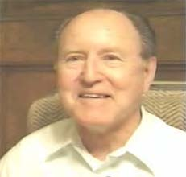

Дональд Ли Смит умер несколько лет назад. Он известен своими мощными и свободными источниками энергии. В Интернете есть несколько видео, показывающих некоторые из его лекций. Он подготовил один документ в формате PDF, который показан в конце этой главы, и в мае 2004 года ему был выдан один патент. Дон четко заявил в одной из своих лекций, что он никогда не раскрывал полных деталей своих замыслов. Тем не менее, Дон говорит, что он раскрывает достаточно, чтобы кто-то, имеющий опыт работы в радиочастотной электронике, мог вывести вещи, которые он не раскрывает, и таким образом создать устройство для своего собственного использования. Если это так, то любой, кто преуспел в этом, впоследствии молчал об этом (что было бы понятно).

Дон создал как минимум сорок восемь различных устройств, которые черпают энергию из того, что Дон предпочитает называть «фоном окружающей среды». Его устройства способны выдавать киловатты избыточной энергии, и в большинстве случаев они не требуют никакой входной энергии, которая должна быть предоставлена ​​пользователем.

Работа Дона неуловима и ее нелегко воспроизвести. Он основан на принципе, что выходная мощность цепи увеличивается с квадратом частоты и квадратом напряжения. Таким образом, если удвоить частоту и удвоить напряжение, выходная мощность возрастет и станет в шестнадцать раз больше. В результате этого в самой известной конструкции Дона используется схема неонового трансформатора, которая повышает частоту примерно до 35 000 циклов в секунду и повышает напряжение до уровня от 2000 вольт до 12 000 вольт, что дает выходную мощность физически довольно малую, и все же она имеет выходную мощность 160 кВт (8000 В при 20 А) от входа 12 В 1 А То есть выходная мощность более чем в тринадцать тысяч раз превышает входную мощность. Как следствие, его замыслы опасны и могут убить вас мгновенно. Другими словами, его проекты предназначены только для опытных разработчиков. Пожалуйста, имейте в виду, что напряжения здесь и связанные с ними уровни мощности буквально смертельны и вполне способны убить любого, кто небрежно обращается с устройством, когда оно включено. Когда репликация этого устройства готова для повседневного использования, она должна быть заключена в оболочку, чтобы никто из них не мог коснуться ни одного из высоковольтных соединений. Это не предложение, но это обязательное требование, несмотря на тот факт, что компоненты, показанные на фотографиях, расположены таким образом, что было бы наиболее опасно, если бы цепь была включена в том виде, в каком она есть. Ни при каких обстоятельствах не создавайте и не проверяйте эту схему, если вы уже не имеете опыта использования высоковольтных цепей или не можете находиться под наблюдением кого-либо, кто имеет опыт в этой области. Это схема типа «одна рука в кармане», и к ней нужно всегда относиться с большой осторожностью и уважением, поэтому будьте осмотрительны.

Дон Смит считал себя самоучкой. Дон говорит, что его понимание исходит от работы Николы Теслы, записанной в книге Томаса К. Мартина «Изобретения, исследования и сочинения Николы Теслы», ISBN 0-7873-0582-0. Эту книгу можно скачать с http://www.free-energy-info.com/TeslaBook.pdf как PDF-файл.

Дон утверждает, что он повторил каждый из экспериментов, найденных в книге, и это дало ему понимание того, что он предпочитает называть «фоновой энергией окружающей среды», которая также называется «энергетическим полем нулевой точки». Дон отмечает, что он продвинулся дальше Теслы в этой области, отчасти из-за устройств, которые теперь ему доступны, и которые были недоступны, когда Тесла был жив.

Дон подчеркивает два ключевых момента. Во-первых, диполь может вызвать помехи в магнитной составляющей «окружающего фона», и этот дисбаланс позволяет собирать большое количество электроэнергии с использованием конденсаторов и индукторов (катушек). Во-вторых, вы можете получить столько мощных электрических выходов, сколько захотите, от одного магнитного возмущения, не ослабляя магнитное возмущение каким-либо образом. Это позволяет значительно увеличить выходную мощность, чем малая мощность, необходимая для создания магнитного возмущения. Это то, что производит «Коэффициент производительности»> 1 устройства, и Дон создал почти пятьдесят различных устройств на основе этого понимания.

Хотя они удаляются довольно часто, есть одно видео, которое определенно стоит посмотреть, если оно все еще там. Он расположен по адресу http://www.metacafe.com/watch/2820531/don_smith_free_energy/ и был записан в 2006 году. Он охватывает многое из того, что сделал Дон. В видео упоминается веб-сайт Дона, но вы обнаружите, что он был захвачен компанией Big Oil, которая наполнила его безобидными, похожими по звучанию вещами, не имеющими никакого значения, очевидно, предназначенными для того, чтобы сбить с толку новичков, ищущих информацию о проектах Дона.

Нынешняя ситуация в 2019 году такова, что мало кто полностью понимает замыслы Дона (и я сам попал в эту категорию), высоковольтные компоненты дороги и их трудно найти, а высокие напряжения опасны. Однако мы рассмотрим три из его многочисленных замыслов и попытаемся понять их как можно лучше. Начнем с его запатентованного дизайна:

Патент NL 02000035 А 20 мая 2004 г Изобретатель: Donald Lee Smith

ГЕНЕРАТОР ТРАНСФОРМАТОРА МАГНИТНОГО РЕЗОНАНСА В ЭЛЕКТРОЭНЕРГИЮ

АННОТАЦИЯ
Настоящее изобретение относится к устройству и способу электромагнитного диполя, в котором потерянная излучаемая энергия преобразуется в полезную энергию. Диполь, видимый в Антенных системах, адаптирован для использования с конденсаторными пластинами таким образом, что компонент тока Хевисайда становится полезным источником электрической энергии.

ОПИСАНИЕ

Техническая область:
Данное изобретение относится к нагруженным дипольным антенным системам и их электромагнитному излучению. При использовании в качестве трансформатора с соответствующей системой сбора энергии он становится трансформатором / генератором. Изобретение собирает и преобразует энергию, которая излучается и расходуется обычными устройствами.

Фоновое искусство:
Поиск в Международной патентной базе данных по близкородственным методам не выявил какого-либо уровня техники, заинтересованного в сохранении излучаемых и потерянных магнитных волн в качестве полезной энергии.

РАСКРЫТИЕ ИЗОБРЕТЕНИЯ
Изобретение представляет собой новый и полезный отход от конструкции трансформаторного генератора, так что излучаемая и потраченная магнитная энергия превращается в полезную электрическую энергию. Гауссметры показывают, что большая часть энергии от обычных электромагнитных устройств излучается на фон окружающей среды и теряется. В случае обычных трансформаторных генераторов радикальное изменение физической конструкции обеспечивает лучший доступ к доступной энергии. Обнаружено, что создание диполя и вставка конденсаторных пластин под прямым углом к ​​потоку тока позволяет магнитным волнам превращаться обратно в полезную электрическую (кулоновскую) энергию. Магнитные волны, проходящие через пластины конденсатора, не разрушаются, и достигается полный доступ к доступной энергии. Можно использовать один или столько наборов пластин конденсатора, сколько необходимо. Каждый набор создает точную копию полной силы и эффекта энергии, присутствующей в магнитных волнах. Исходный источник не исчерпан, как обычно в обычных трансформаторах.

КРАТКОЕ ОПИСАНИЕ РИСУНКОВ
Диполь под прямым углом позволяет окружающему его магнитному потоку пересекать пластину конденсатора или пластины под прямым углом. Присутствующие электроны вращаются так, что электрическая составляющая каждого электрона собирается пластинами конденсатора. Основные части - это южная и северная составляющая активного диполя. Примеры, представленные здесь, существуют как полностью функциональные прототипы и были сконструированы инженером и полностью протестированы в использовании Inventor. В каждом из трех примеров, показанных на чертежах, используются соответствующие детали.

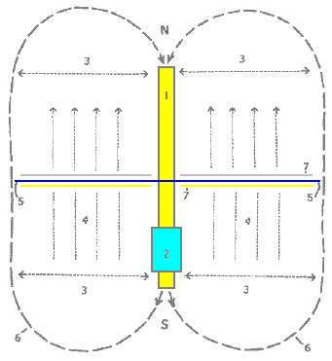

Фиг.1 - вид метода, где N - север, а
S - южная составляющая диполя.

Здесь 1 обозначает диполь с его северной и южной составляющими. 2 - резонансная высоковольтная индукционная катушка. 3 указывает положение излучения электромагнитной волны от диполя. 4 указывает положение и направление потока соответствующей составляющей тока Хевисайда потока энергии, вызванного индукционной катушкой 2. 5 является диэлектрическим разделителем для пластин конденсатора 7. 6 для целей этого чертежа указывает виртуальный предел для объема энергии электромагнитной волны.

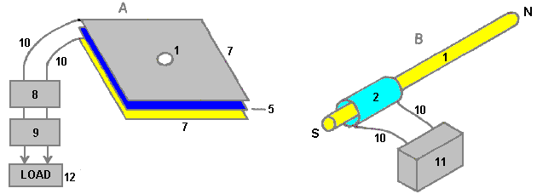

На фиг.2 две части; А и Б.

На фиг.2А 1 - отверстие в пластинах конденсатора, через которое вставлен диполь, а на фиг.2В - диполь с его северным и южным полюсами. 2 представляет собой резонансную высоковольтную индукционную катушку, окружающую часть диполя 1. Диэлектрический разделитель 5 представляет собой тонкий лист пластика, помещенный между двумя пластинами 7 конденсатора, причем верхняя пластина выполнена из алюминия, а нижняя пластина - из меди. Блок 8 - это аккумуляторная система глубокого цикла, питающая инвертор 9 постоянного тока, который вырабатывает 120 вольт при 60 Гц (напряжение и частота сетевого питания в США, очевидно, что инвертор 240 В и 50 Гц можно использовать здесь так же легко), который используется для питание любого оборудования, которое должно приводиться в действие устройством. Ссылочный номер 10 просто указывает на соединительные провода. Блок 11 представляет собой высоковольтное генерирующее устройство, такое как неоновый трансформатор, с его колеблющимся источником питания.

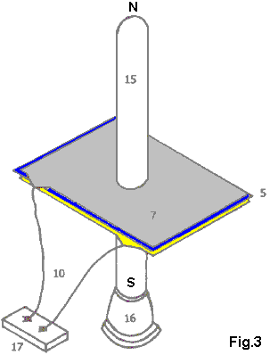

Фиг.3 - доказательство основного устройства, использующего плазменную трубку в качестве активного диполя. На этом чертеже 5 представлен диэлектрический разделитель пластиковых листов двух пластин 7 конденсатора, причем верхняя пластина выполнена из алюминия, а нижняя пластина из меди. Соединительные провода имеют маркировку 10, а плазменная трубка - 15. Плазменная труба имеет длину четыре фута (1,22 м) и шесть дюймов (100 мм) в диаметре. Высоковольтный источник энергии для активного плазменного диполя имеет маркировку 16, и на нем показана коробка 17 разъемов, так как это удобный способ подключения к пластинам конденсатора при проведении испытаний на устройстве.

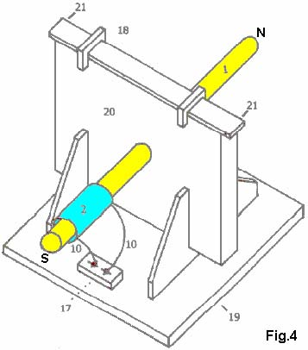

На рис.4 показан прототип изготовителя, сконструированный и полностью протестированный. 1 представляет собой металлический дипольный стержень, а 2 - резонансную высоковольтную индукционную катушку, соединенную посредством проводов 10 с блоком 17 разъемов, что облегчает подключение ее высоковольтного источника питания. Зажимы 18 удерживают верхний край пакета конденсаторов на месте, а 19 - это опорная плита с опорными кронштейнами, которые удерживают все устройство на месте. 20 представляет собой корпус, который содержит конденсаторные пластины, а 21 представляет собой точку, в которой выходная мощность от конденсаторных пластин отводится и подается на инвертор постоянного тока.

ЛУЧШИЙ СПОСОБ ОСУЩЕСТВЛЕНИЯ ИЗОБРЕТЕНИЯ
Изобретение применимо к любым и всем требованиям к электрической энергии. Небольшой размер и высокая эффективность делают его привлекательным вариантом, особенно для отдаленных районов, жилых домов, офисных зданий, фабрик, торговых центров, общественных мест, транспорта, систем водоснабжения, электричек, лодок, кораблей и «всех вещей, больших и малых». , Строительные материалы общедоступны, и для создания устройства требуются лишь умеренные навыки.

ПРЕТЕНЗИИ
1. Излучаемый магнитный поток от диполя, когда он перехватывается пластинами конденсатора под прямым углом, превращается в полезную электрическую энергию.

2. Устройство и способ преобразования для использования, как правило, потраченной впустую электромагнитной энергии.

3. Диполь по изобретению представляет собой любое резонирующее вещество, такое как металлические стержни, катушки и плазменные трубки, которые имеют взаимодействующие положительные и отрицательные компоненты.

4. Результирующий компонент тока Хевисайда изменяется на полезную электрическую энергию.

****************

Этот патент не разъясняет, что устройство должно быть настроено и что настройка связана с его физическим местоположением на Земле. Настройка будет осуществляться путем подачи входного сигнала переменной частоты на неоновый трансформатор и регулировки этой входной частоты, чтобы получить максимальную выходную мощность.

Вторым из рассматриваемых Доном устройств является его настольный генератор очень высокой мощности. По сути, это система катушек Тесла, и поэтому нормальный электромагнитный эффект отношения количества витков катушки НЕ определяет эффект между катушками. Демонстрационное устройство выглядит так:

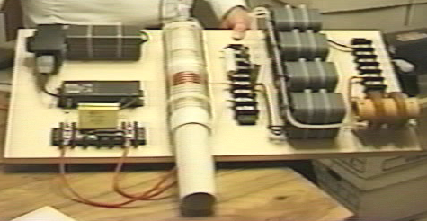

Это устройство не самая простая вещь в мире для понимания. Вот принципиальная схема:

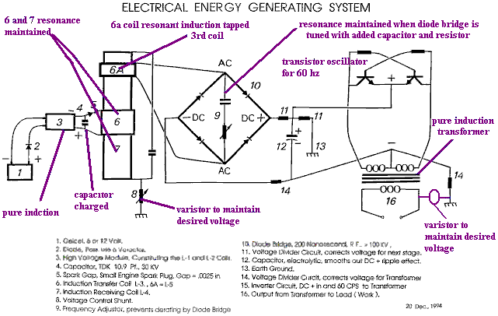

вероятно, стоит упомянуть некоторые из основных моментов, которые Дон Смит, похоже, делает. Здесь делается несколько очень важных замечаний, и их понимание может существенно повлиять на нашу способность использовать избыточную энергию, доступную в нашей местной среде. Стоит отметить четыре момента:

1. Напряжение
2. Частота
3. Магнитно-электрические отношения
4. Резонанс

1. Напряжение Мы склонны рассматривать вещи с «интуитивным» взглядом, обычно основанным на довольно простых понятиях. Например, мы автоматически думаем, что тяжелее взять тяжелый предмет, чем легкий. Насколько сложнее? Ну, если он вдвое тяжелее, то, вероятно, понадобится вдвое больше усилий, чтобы поднять его. Эта точка зрения основана на нашем опыте вещей, которые мы делали в прошлом, а не на каких-либо математических расчетах или формулах.

Ну, а как насчет пульсации электронной системы напряжением? Как повлияет выходная мощность системы на увеличение напряжения? Наша первоначальная реакция «вне манжеты» может заключаться в том, что выходная мощность может быть немного увеличена, но затем подождите ... мы только что вспомнили, что Вт = Вольт х Ампер, поэтому если вы удвоите напряжение, то вы удвоите мощность в ваттах. Таким образом, мы можем согласиться с тем, что, если мы удвоим напряжение, то мы сможем удвоить выходную мощность. Если бы мы так думали, мы были бы неправы.

Дон Смит отмечает, что, поскольку конденсаторы и катушки накапливают энергию, если они участвуют в цепи, выходная мощность пропорциональна квадрату используемого напряжения. Удвойте напряжение, и выходная мощность в четыре раза выше. Используйте в три раза больше напряжения, а выходная мощность в девять раз выше. Используйте в десять раз больше напряжения, а выходная мощность будет в сто раз больше!

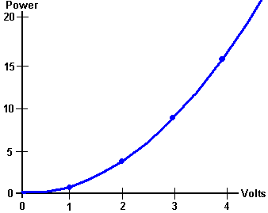

Дон говорит, что запасенная энергия, умноженная на количество циклов в секунду, является энергией, перекачиваемой системой. Конденсаторы и катушки индуктивности (катушки) временно накапливают электроны, и их производительность определяется:

Конденсаторная формула: W = 0.5 x C x V² x Hz где:

W - энергия в Джоулях (Джоулях = Вольт х Ампер х секунд)
C - емкость в Фарадах
V - напряжение
Гц - количество циклов в секунду

Формула индуктора: W = 0.5 x L x A² x Hz где:

W - энергия в джоулях
L - индуктивность в генри
А - ток в амперах
Гц - частота в циклах в секунду

Вы заметите, что там, где задействованы катушки индуктивности (катушки), выходная мощность возрастает с квадратом тока. Удвоение напряжения и удвоение тока дают в четыре раза большую выходную мощность из-за повышенного напряжения, а увеличение выходной мощности увеличивается еще в четыре раза из-за увеличения тока, что дает шестнадцатикратную выходную мощность.

2. Частота. Из приведенных выше формул вы заметите, что выходная мощность прямо пропорциональна частоте "Гц". Частота - это число циклов в секунду (или импульсов в секунду), поданных на схему. Это то, что не является интуитивно понятным для большинства людей. Если вы удвоите частоту пульсации, вы удвоите выходную мощность. Когда это происходит, вы внезапно понимаете, почему Никола Тесла использовал миллионы вольт и миллионы импульсов в секунду.

Тем не менее, Дон Смит утверждает, что когда цепь находится в точке резонанса, сопротивление в цепи падает до нуля и схема становится сверхпроводником. Энергия для такой системы, которая находится в резонансе:

Резонансная схема: W = 0.5 x C x V² x (Hz)² где:

W - энергия в джоулях
C - емкость в Фарадах
V - напряжение
Гц - количество циклов в секунду

Если это правильно, то повышение частоты в резонирующей цепи оказывает огромное влияние на выходную мощность устройства. Тогда возникает вопрос: почему мощность сети в Европе составляет всего пятьдесят циклов в секунду, а в Америке - шестьдесят циклов в секунду? Если мощность увеличивается с частотой, то почему бы не кормить домохозяйства миллионами циклов в секунду? Одна из основных причин заключается в том, что нелегко изготовить электродвигатели, которые могут приводиться в действие с мощностью, подаваемой на этой частоте, поэтому выбирается более подходящая частота, чтобы подходить для двигателей в пылесосах, стиральных машинах и другом бытовом оборудовании.

Тем не менее, если мы хотим извлечь энергию из окружающей среды, то мы должны пойти на высокое напряжение и высокую частоту. Затем, когда высокая мощность была извлечена, если мы хотим использовать низкую частоту, подходящую для электродвигателей, мы можем пульсировать уже захваченную мощность на этой низкой частоте.

Можно предположить, что если устройство работает с резкими импульсами, которые имеют очень резко растущий передний фронт, то эффективная частота импульсов фактически определяется скоростью этого переднего фронта, а не скоростью, с которой импульсы на самом деле генерируется. Например, если импульсы генерируются, скажем, на частоте 50 кГц, но импульсы имеют передний фронт, который подходит для последовательности импульсов 200 кГц, тогда устройство вполне может воспринимать сигнал как сигнал 200 кГц с отметкой 25% Отношение пространственно-пространственное отношение - внезапность приложенного напряжения с эффектом магнитного шока, эквивалентного последовательности импульсов 200 кГц.

3. Магнитно-электрические отношения. Дон утверждает, что причина, по которой наши нынешние энергосистемы настолько неэффективны, заключается в том, что мы концентрируемся на электрической составляющей электромагнетизма. Эти системы всегда имеют КПД <1, поскольку электричество - это «потери» электромагнитной энергии. Вместо этого, если вы сконцентрируетесь на магнитном компоненте, то нет никаких ограничений на электрическую мощность, которая может быть извлечена из этого магнитного компонента. Вопреки ожиданиям, если вы установите систему датчиков, которая извлекает электрическую энергию из магнитного компонента, вы можете установить любое количество других идентичных датчиков, каждый из которых извлекает такое же количество электрической энергии из магнитного входа. , без нагрузки магнитной волной никак. Неограниченная электрическая мощность для «стоимости» создания единого магнитного эффекта.

Магнитный эффект, который мы хотим создать, является пульсацией в энергетическом поле нулевой точки, и в идеале мы хотим создать этот эффект, используя очень мало энергии. Создание диполя с батареей, имеющей клеммы плюс и минус, или магнита с северным и южным полюсами, - это простой способ создать электромагнитный дисбаланс в локальной среде. Импульсная катушка, вероятно, является еще лучшим способом, поскольку магнитное поле быстро меняется, если это катушка с воздушным сердечником, такая как катушка Тесла. Использование ферромагнитного сердечника к катушке может создать проблему, так как железо не может очень быстро изменить магнитное выравнивание, и в идеале вам нужно пульсирование, которое по крайней мере в тысячу раз быстрее, чем железо может справиться.

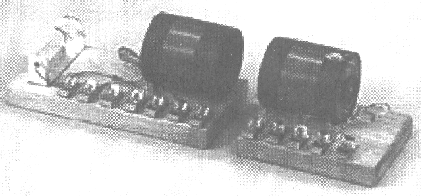
Дон обращает внимание на образовательный комплект «Передатчик / Приемник» «Резонансные схемы № 10-416», который был предоставлен The Science Source, штат Мэн. Этот комплект продемонстрировал генерацию резонансной энергии и собирает ее с помощью схемы приемника. Однако, если используется несколько приемных цепей, то собранная энергия увеличивается в несколько раз без какого-либо увеличения передаваемой энергии. Это похоже на радиопередатчик, где сотни тысяч радиоприемников могут принимать передаваемый сигнал без какой-либо загрузки передатчика. В дни Дона этот комплект работал от 1,5-вольтовой батареи и освещал 60-ваттную лампочку, которая поставлялась. Не удивительно, что этот набор был снят с производства и заменен тривиальным набором.

Если вы получите учебный комплект «Научный источник», то есть некоторые детали, на которые нужно обратить внимание. Устройство имеет две очень качественные пластиковые основы и две очень аккуратно намотанные катушки, каждая из которых имеет 60 витков эмалированной медной проволоки диаметром 0,47 мм на прозрачных акриловых трубках диаметром 57 мм (2,25 дюйма). Обмотка покрывает 28 мм сечение трубки. Компоновка модулей передатчика и приемника не соответствует прилагаемому листу инструкций, поэтому при подключении любой из их цепей необходимо соблюдать особую осторожность. Принципиальные электрические схемы не показаны, только электрическая схема, которая не очень хороша с образовательной точки зрения. Одна соответствующая схема:

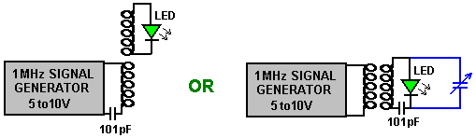

Прежде чем купить комплект, не упоминается, что для его использования теперь необходим генератор сигналов, способный генерировать сигнал 10 В на частоте 1 МГц. Катушка имеет сопротивление постоянному току всего 1,9 Ом, но при резонансной частоте 1 МГц необходимая мощность привода довольно низкая.

Переменный конденсатор установлен на трубке катушки приемника, но тот, что в моем наборе, не имел абсолютно никакого значения для настройки частоты, и мой измеритель емкости не смог вообще определить какое-либо значение емкости для него, даже если у него не было никаких проблем. при измерении конденсатора 101 пФ, который был точно емкостью, напечатанной на нем. По этой причине он показан синим цветом на схеме выше. Отключение не имело никакого значения.

В этом конкретном наборе для стандартных винтовых соединителей один винт заменен болтом с шестигранным ключом, головка которого достаточно большая, чтобы можно было затягивать пальцы. К сожалению, эти болты имеют наконечник с квадратным срезом, где куполообразный наконечник необходим для надежного крепления проводов малого диаметра. Если вы получите комплект, то я предлагаю заменить разъемы стандартной электрической винтовой соединительной планкой.

В тестах светодиод загорается, когда катушки выровнены и находятся на расстоянии не более 100 мм друг от друга или если они расположены рядом друг с другом. Это сразу заставляет вспомнить устройство Хаббарда. Хаббард имеет центральный «электромагнитный передатчик», окруженный кольцом «приемников», магнитно связанных с передатчиком, каждый из которых получит копию энергии, передаваемой передатчиком:

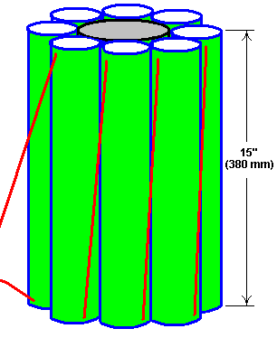

Дон указывает на еще более четко продемонстрированное появление этого эффекта в катушке Тесла. В типичной катушке Тесла первичная катушка имеет гораздо больший диаметр, чем внутренняя вторичная катушка:

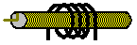

Например, если к первичной катушке, имеющей четыре оборота, подано 8000 вольт, то каждый виток будет иметь потенциал в 2000 вольт. Каждый виток первичной катушки передает электромагнитный поток на каждый виток вторичной обмотки, а вторичная катушка имеет очень большое количество витков. Значительно больше энергии производится во вторичной катушке, чем было использовано для питания первичной катушки. Распространенная ошибка - полагать, что катушка Тесла не может производить серьезную силу тока. Если первичная катушка расположена в середине вторичной катушки, как показано, то генерируемая сила тока будет такой же, как и генерируемое напряжение. Низкая потребляемая мощность в первичной катушке может производить киловатты полезной электроэнергии.

4. Резонанс. Важным фактором в цепях, направленных на использование внешней энергии, является резонанс. Может быть трудно понять, где это происходит, когда речь идет об электронной схеме. Однако у всего есть своя собственная резонансная частота, будь то катушка или любой другой электронный компонент. Когда компоненты соединены вместе, чтобы сформировать цепь, схема имеет общую резонансную частоту. В качестве простого примера рассмотрим свинг:
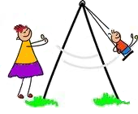

Если качание толкается до того, как оно достигнет самой высокой точки на стороне матери, то толчок фактически противостоит качающему действию. Время одного полного колебания является резонансной частотой качания, и оно определяется длиной опорных канатов, удерживающих сиденье, а не весом ребенка или силой, с которой его толкают. При условии, что время точно выбрано, очень маленький толчок может заставить качание двигаться по существенной дуге. Ключевым фактором является согласование импульсов, приложенных к колебанию, то есть к резонансной частоте колебания. Сделайте это правильно, и произойдет большое движение. Поймите это неправильно, и качели вообще не начнутся (в этот момент критики скажут: «Смотрите, видите… качели просто не работают - это доказывает !!»). Этот принцип демонстрируется в видео на http://www.youtube.com/watch?v=irwK1VfoiOA.

Определить точную частоту пульсации, необходимую для резонансного контура, не так-то просто, потому что схема содержит катушки (которые имеют индуктивность, емкость и сопротивление), конденсаторы (которые имеют емкость и небольшое сопротивление) и резисторы и провода, оба из которых иметь сопротивление и некоторую емкость. Эти типы схем называются «LRC», потому что «L» - это символ, используемый для индуктивности, «R» - это символ, используемый для сопротивления, а «C» - это символ, используемый для емкости.

Дон Смит предоставляет инструкции по намотке и использованию катушек с воздушным сердечником, необходимых для катушки Тесла. Он говорит:

1. Определите частоту и имейте в виду, экономия от размера выбранной конструкции. Факторами являются:

(а) Используйте радиочастоту (выше 20 кГц).
(б) Использовать собственную частоту, то есть согласовать длину провода катушки с частотой - катушки имеют как емкость, так и индуктивность.
(c) Длина провода должна составлять одну четверть, половину полной длины волны.
(d) Рассчитайте длину провода в футах следующим образом:
Если используется четверть длины волны, то делим 247 на частоту в МГц.
Если используется половина длины волны, то разделите 494 на частоту в МГц.
Если используется полная длина волны, разделите 998 на частоту в МГц.
Для длины провода в метрах:
Если используется четверть длины волны, делите 75,29 на частоту в МГц.
Если используется половина длины волны, то разделите 150,57 на частоту в МГц.
Если используется полная длина волны, разделите 304.19 на частоту в МГц.

2. Выберите число витков, которые будут использоваться в катушке при намотке, используя только что рассчитанную длину провода. Количество витков будет зависеть от диаметра трубы, на которую наматывается катушка. Помните, что отношение количества витков в катушках «L-1» и «L-2» определяет общее выходное напряжение. Например, если подаваемое напряжение на большую внешнюю катушку «L-1» составляет 2400 В, а L-1 имеет десять витков, то на каждый виток L-1 будет падать 240 вольт. Это 240 вольт магнитной индукции передает 240 вольт электричества на каждый виток провода во внутренней катушке "L-2". Если диаметр L-2 достаточно мал, чтобы иметь 100 витков, то создаваемое напряжение составит 24 000 вольт. Если диаметр формирователя L-2 допускает 500 витков, то выходное напряжение будет 120000 Вольт.

3. Выберите длину и диаметр катушек. Чем больше диаметр катушки, тем меньше витков может быть сделано с длиной провода, поэтому длина катушки будет меньше, а выходное напряжение будет ниже.

4. Например, если желаемой выходной частотой является 24,7 МГц, то длина провода в футах будет равна 247, деленным на 24,7, что составляет 10 футов провода (3048 мм). Катушка может быть намотана на трубку ПВХ стандартного размера или, в качестве альтернативы, ее можно купить у поставщика, как правило, в магазине радиолюбителей.

Если напряжение на каждом витке L - 1 составляет 24 В, а требуемое выходное напряжение - 640 В, то должно быть 640/24 = 26,66 витка на L - 2, намотанных с уже рассчитанными 10-футовыми проводами.

PJK: На данный момент расчеты Дона идут наперекосяк, и он предлагает намотать 30 витков на двухдюймовый станок. Если вы сделаете это, то потребуется около 16 футов провода, а резонансная точка на 10 футах будет примерно с 19 витками, давая выходное напряжение 458 вольт вместо требуемых 640 вольт, если только число витков на L1 уменьшается, чтобы дать более 24 вольт за ход. Однако фактический требуемый диаметр формирователя катушки (плюс один диаметр проволоки) составляет 10 x 12 / (26,67 x 3,14159) = 1,43 дюйма. Вы можете сделать этот размер прежнего довольно легко, если хотите остаться с десятью витками катушки L1.

5. Подключите к началу катушки. Чтобы определить точную резонансную точку на катушке, производится измерение. Готовые мультиметры не реагируют на высокочастотные сигналы, поэтому вместо них используется дешевый неон. Держа один провод неона в одной руке и проводя другой неоновый провод вдоль внешней стороны обмотки L-2, находится точка самого яркого света. Затем неон перемещается по тому повороту, чтобы найти самую яркую точку на этом повороте, и когда он расположен, в этой точной точке устанавливается связь с обмоткой. L-2 сейчас резонансная обмотка. Можно повысить («Q») эффективность катушки, немного разбрасывая витки, а не располагая их так, чтобы каждый виток касался обоих соседних витков.

6. Входная мощность была предложена как 2400 вольт. Это может быть построено из устройства лестницы Джейкоба или любой системы повышающего напряжения. Готовый модуль, используемый с лазерами, является еще одним вариантом.

7. Предполагается, что конструкция входной катушки L-1 имеет 10 витков. Длина провода в этой катушке не критична. Если для катушки L-2 использовалась труба из ПВХ диаметром 2 дюйма, то для формирователя катушки L-1 можно использовать трубы ПВХ большего размера. Отрежьте трубу длиной 10 оборотов (вероятно, трубу диаметром 3 дюйма). Длина трубы будет зависеть от диаметра изолированного провода, используемого для намотки. Используйте мультиметр хорошего качества или специальный измеритель LCR для измерения емкости (в Фарадах) и индуктивности (в Генри) катушки L-2. Теперь поместите конденсатор для согласования L-1 и L-2 через вход напряжения L-1, и искровой разрядник, подключенный параллельно, необходим для обратного напряжения от L-1. Триммерный конденсатор для L-1 желателен.

8. Производительность L-2 может быть улучшена путем присоединения заземления к основанию катушки. Максимальное выходное напряжение будет между концами катушки L-2, и меньшие напряжения могут быть сняты с промежуточных точек вдоль катушки, если это желательно.

Эта информация о частоте может быть довольно трудной для понимания в том виде, в котором Дон ее утверждает. Может быть проще следовать описанию, данному одним разработчиком, который говорит:
Я заметил, что любую машину можно сделать супер машиной, просто добавив биполярный конденсатор через катушку. Больше ничего не нужно. При правильном конденсаторе катушка становится Естественно Резонансной и использует очень мало Amperage. В каждой машине используется конденсатор разного размера. Правильный размер конденсатора можно рассчитать путем деления скорости света на длину провода катушки, чтобы сначала получить собственную частоту катушки, а затем деления напряжения, которое будет использоваться на эту частоту. В результате правильный размер для конденсатора. Ваша машина будет очень мощной, даже работающей от автомобильного аккумулятора 12 В, никаких других дополнений не требуется.
Длина провода моей катушки составляет 497,333 метра.
299000000 м / с / 497,333 м = 600000 Гц.
12 В / 600000 = 0,00002 или 20 микрофарад. Прекрасный естественно-резонансный бак. Вы можете использовать это с любой катушкой для единства!
Получив комбинацию естественно-резонансной катушки / конденсатора, мы можем снизить частоту до 50 Гц, рассчитав поправку на коэффициент мощности:
Гц = сопротивление х Фарад
50 Гц = R x 0,00002
поэтому 50 / 0,00002 = 2500000
и R = 2500000 или 2,5 Мегом.
Затем мы размещаем все три компонента параллельно, и наша катушка должна давать нам выходную частоту 50 Гц.

Дон предоставляет довольно много информации об одном из своих устройств, показанных здесь:

Без его описания устройства было бы трудно понять его конструкцию и способ работы. Насколько я понимаю, схема того, что смонтировано на этой плате, выглядит так:

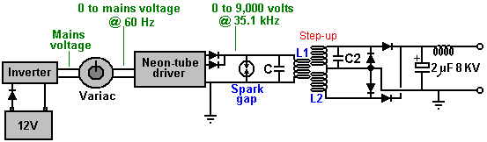

Эта схема в последнее время обеспокоила некоторых читателей, поскольку они считают, что искровой разрядник должен быть последовательно с катушкой L1, например так:

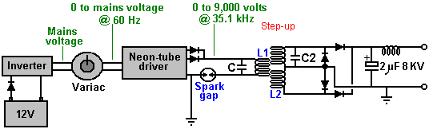

Это понятно, поскольку всегда существует тенденция думать, что искровой разрядник является устройством, предназначенным для защиты от чрезмерных напряжений, вместо того, чтобы рассматривать его как активный компонент схемы, компонент, который постоянно используется. В 1925 году Герману Плейсону был выдан патент на целый ряд методов преобразования высокого напряжения, создаваемого высотной антенной системой, в полезное стандартное электричество. Герман начинает с объяснения того, как высокое напряжение можно преобразовать в удобную форму, и он использует генератор статического электричества Уимшерста в качестве примера постоянного источника высокого напряжения. Вывод из выпрямленной катушки Тесла, машины Вимшерста и высокой антенны очень похожи, и поэтому комментарии Германа очень актуальны здесь. Он показывает это так:

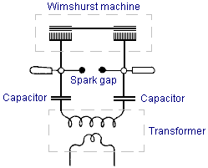

Здесь выходные данные машины Вимшерста хранятся в двух высоковольтных конденсаторах (лейденских банках), в результате чего на этих конденсаторах создается очень высокое напряжение. Когда напряжение достаточно высокое, искра перепрыгивает через искровой разрядник, вызывая мощный всплеск тока через первичную обмотку трансформатора, который в его случае является понижающим трансформатором, поскольку он нацелен на получение более низкого выходного напряжения. Схема Дона почти идентична:

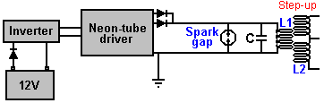

Здесь высокое напряжение исходит от батареи / инвертора / драйвера / выпрямителя с неоновой трубкой, а не от машины Вимшерста с механическим приводом. Он имеет такое же нарастание напряжения в конденсаторе с искровым разрядником на конденсаторе. Искровой разрядник сработает, когда напряжение конденсатора достигнет заданного уровня. Единственное отличие заключается в расположении конденсатора, который, если он точно соответствует расположению Германа, будет выглядеть так:

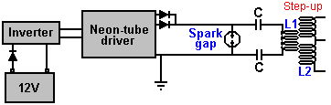

насколько я понимаю, это было бы вполне жизнеспособное соглашение. Вы помните, что Тесла, который всегда очень хорошо говорит об энергии, выделяемой очень резким разрядом, создаваемым искрой, показывает источник высокого напряжения, питающий конденсатор энергией, проходящей через искровой разрядник к первичной обмотке трансформатора:

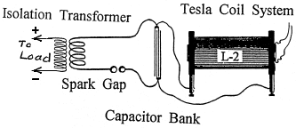

Однако при расположении Дона может быть немного трудно понять, почему конденсатор не закорочен из-за очень низкого сопротивления нескольких витков толстого провода, образующего катушку L1. Что ж, было бы так, если бы мы работали с постоянным током, но мы определенно этого не делаем, поскольку выходной сигнал из схемы драйвера неоновой трубки пульсирует 35 000 раз в секунду. Это приводит к тому, что сопротивление постоянному току катушки L1 практически не имеет значения, и вместо этого «импеданс» или «реактивное сопротивление» катушки (по сути, это сопротивление переменного тока) имеет значение. Фактически, конденсатор и катушка L1, соединенные друг с другом, имеют комбинированное «реактивное сопротивление» или сопротивление импульсному току на этой частоте. Вот тут-то и начинает действовать номограмма, и гораздо проще понять ее версию несколькими страницами позже в этом документе. Таким образом, из-за высокой частоты импульсов катушка L1 не закорачивает конденсатор, и если частота импульсов совпадает с резонансной частотой катушки L1 (или гармоники этой частоты), то катушка L1 будет иметь очень высокая устойчивость к протеканию тока через него. Вот как радиоприемник с кристаллами настроен на определенную радиостанцию, вещая на собственной частоте.

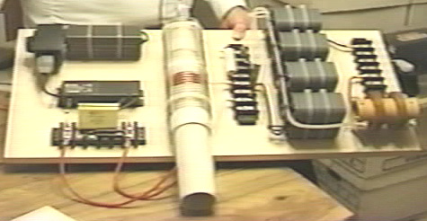

В любом случае, возвращаясь к устройству Дона, показанному на фотографии выше, электропривод от 12-вольтовой батареи, которая не видна на фотографии. Интересно, что Дон отмечает, что если длина проводов, соединяющих батарею с инвертором, составляет ровно одну четверть длины волны частоты колебательного магнитного поля, генерируемого схемой, то ток, индуцированный в проводах батареи, будет заряжать батарею. непрерывно, даже если батарея одновременно подает питание на цепь.

Батарея подает небольшой ток через защитный диод к стандартному стандартному «истинному синусоидальному» инвертору. Инвертор - это устройство, которое вырабатывает переменный ток сетевого напряжения от батареи постоянного тока. Поскольку Дону требуется регулируемое напряжение, он подает выходной сигнал инвертора в переменный трансформатор, называемый «Variac», хотя это часто делается как часть схемы управления неоном, чтобы пользователь мог регулировать яркость неоновой трубки. Эта схема создает выходное напряжение переменного тока, которое регулируется от нуля до полного напряжения сети (или чуть выше, хотя Дон не хочет использовать более высокое напряжение). Использование такого типа настройки обычно делает инвертор истинным синусоидальным типом. Поскольку потребляемая мощность цепи управления неоновой трубкой очень мала, инвертор не должен стоить очень дорого.

Схема управления неоновой трубкой - это стандартное стандартное устройство, используемое для управления дисплеями с неоновой трубкой для коммерческих предприятий. Тот, который использует Дон, содержит генератор и повышающий трансформатор, которые вместе генерируют переменный ток 9 000 вольт на частоте 35 100 Гц (иногда записывается как 35,1 кГц). Термин «Гц» означает «циклов в секунду». Дон понижает 9000 вольт, поскольку он получает отличную выходную мощность при более низких входных напряжениях, и стоимость выходных конденсаторов является существенным фактором. Конкретная схема управления неоновой трубкой, которую использует здесь Дон, имеет два отдельных выхода в противофазе друг с другом, поэтому Дон соединяет их вместе и использует блокирующий диод в каждой линии, чтобы один из них не влиял на другой. На фотографии не так легко увидеть, что высоковольтная выходная линия имеет очень маленький инкапсулированный искровой разрядник с газоразрядной трубкой, и линия также заземлена. Устройство выглядит так:

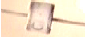

Обращаем ваше внимание на то, что когда упоминается заземление в связи с устройствами Дона Смита, речь идет о фактическом проводном соединении с металлическим предметом, физически утопленным в земле, будь то длинный медный стержень, врезанный в землю, или старая машина. радиатор похоронен в яме, которую использует Тариел Капанадзе. Когда Томас Генри Морей провел свою запрошенную демонстрацию в глубине сельской местности в месте, выбранном скептиками, электрические лампочки, которые формировали его демонстрационную электрическую нагрузку, светились ярче с каждым ударом молота, когда в землю вбивали отрезок газовой трубы, чтобы сформировать его заземление.

Следует отметить, что с тех пор, как Дон приобрел свой модуль драйвера неоновой трубки, новые конструкции, как правило, полностью вступили во владение, особенно в Европе, и эти конструкции имеют встроенную защиту от тока утечки на землю, которая мгновенно отключает цепь в случае обнаружения тока. протекает на землю. Эта особенность делает устройство совершенно непригодным для использования в цепи Дон Смита, потому что там передача тока на землю является полностью преднамеренной и жизненно важной для работы схемы.

Выход цепи управления неоновой трубкой используется для возбуждения первичной обмотки "L1" трансформатора типа катушки Тесла. Это выглядит очень просто и понятно, но есть некоторые тонкие детали, которые необходимо учитывать.

Рабочая частота 35,1 кГц устанавливается и поддерживается схемой драйвера неоновой трубки, и поэтому, теоретически, нам не нужно выполнять какую-либо прямую настройку самостоятельно. Однако мы хотим, чтобы резонансная частота катушки L1 и конденсатора на ней соответствовала частоте цепи неонового драйвера. Частота обмотки катушки «L1» будет индуцировать точно такую ​​же частоту во вторичной обмотке «L2». Однако нам необходимо обратить особое внимание на соотношение длин проводов двух обмоток катушки, поскольку мы хотим, чтобы эти две обмотки резонировали вместе. Практическое правило, которому следуют большинство производителей катушек Тесла, должно иметь одинаковый вес меди в катушках L1 и L2, что означает, что провод катушки L1 обычно намного толще, чем провод катушки L2. Если катушка L1 должна составлять одну четверть длины катушки L2, то мы ожидаем, что площадь поперечного сечения катушки L1 будет в четыре раза больше, чем у провода катушки L2, и поэтому длина провода должна быть в два раза больше. диаметр (так как площадь пропорциональна квадрату радиуса, а квадрат два равен четырем).

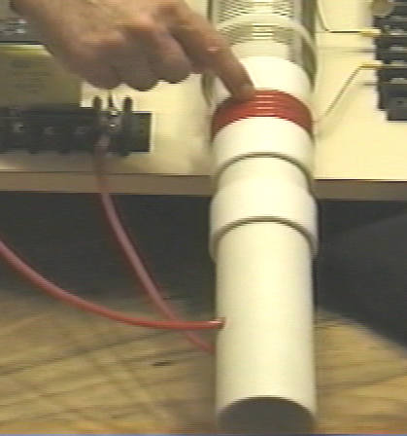

Дон использует белую пластиковую трубку в качестве первой для своей обмотки первичной катушки "L1". Как вы можете видеть здесь, провод подается в первый, оставляя достаточный зазор для того, чтобы первый полностью проскользнул во внешнюю катушку. Проволока подается внутрь трубы и выходит через другое отверстие, чтобы обеспечить возможность поворота катушки снаружи трубы. Кажется, что есть пять ходов, но Дон не всегда идет на полное количество ходов, поэтому это может быть 4,3 хода или какое-то другое значение. Ключевым моментом здесь является то, что длина провода в витках катушки "L1" должна составлять ровно одну четверть длины провода в витках катушки "L2".

Используемая здесь катушка «L2» представляет собой коммерческую установку диаметром 3 дюйма от Barker & Williamson, изготовленную из неизолированного, сплошного, одножильного «луженого» медного провода (способ изготовления версий для сборки в домашних условиях показан ниже). Дон взял эту катушку и развернул четыре витка в середине катушки, чтобы сделать центральный отвод. Затем он измерил точную длину провода в оставшейся части и сделал, чтобы длина витка «L1» составляла ровно одну четверть этой длины. Провод, используемый для катушки «L1», выглядит как любимый «Jumbo Speaker Wire» Дона, который представляет собой очень гибкий провод с очень большим количеством чрезвычайно тонких неизолированных медных проводов внутри.

Вы заметите, что Дон разместил пластиковый воротник на каждой стороне обмотки, соответствующий толщине проволоки, чтобы создать безопасную операцию скольжения внутри внешней катушки "L2", а дополнительные пластиковые воротники расположены дальше вдоль трубы обеспечить дальнейшую поддержку для внутренней катушки. Это скользящее действие позволяет расположить первичную катушку "L1" в любой точке по длине вторичной катушки "L2", что оказывает заметное влияние на настройку работы системы. Внешняя катушка "L2" не имеет какого-либо вида опоры трубки, но вместо этого форма катушки поддерживается жесткостью сплошной проволоки плюс четыре прорезные полосы. Этот стиль конструкции обеспечивает максимально возможную производительность катушки на радиочастотах. С катушкой Тесла наиболее необычно иметь катушку L1 меньшего диаметра, чем катушка L2.

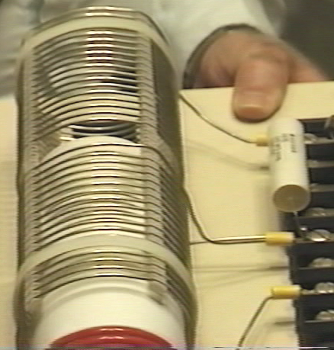

Катушка "L2" имеет две отдельные секции, каждая из семнадцати витков. Следует отметить, что витки разнесены друг от друга с помощью щелевых полос для поддержки проводов и поддержания точного расстояния между соседними витками. Следует помнить, что дистанционная катушка разворачивается, так как это изменяет характеристики катушки, существенно увеличивая ее коэффициент «емкости». Каждая катушка имеет сопротивление, индуктивность и емкость, но форма конструкции катушки оказывает существенное влияние на соотношение этих трех характеристик. Узел катушки удерживается на плате основания двумя не совсем белыми пластиковыми кабельными стяжками. Ближайшая половина катушки эффективно соединена с другой половиной, как показано на схеме выше.

Дон подчеркивает, что длина провода в катушке «L1» и длина провода в катушке «L2» должны быть точным четным делением или кратным друг другу (в данном случае «L2»). «длина провода в каждой половине катушки« L2 »ровно в четыре раза больше длины провода катушки« L1 »). Это может привести к тому, что катушка «L1» будет иметь часть витка из-за разного диаметра катушки. Например, если длина провода катушки «L2» составляет 160 дюймов, а «L1» должна составлять одну четверть этой длины, а именно 40 дюймов. Затем, если катушка "L1" имеет эффективный диаметр 2,25 дюйма (с учетом толщины проволоки при намотке на формирователь диаметром 2 дюйма), тогда катушка "L1" будет иметь 5,65 (или 5 и 2 /). 3) повороты, которые приводят к тому, что завершающий поворот «L2» будет на 240 градусов дальше вокруг формирователя катушки, чем начало первого витка, то есть пять полных витков плюс две трети шестого витка.

Катушка L1 / L2 представляет собой катушку Тесла. Расположение катушки «L1» по длине катушки «L2» регулирует отношение напряжения к току, создаваемое катушкой. Когда катушка «L1» находится вблизи середины катушки «L2», то усиленное напряжение и усиленный ток примерно одинаковы. Точное соотношение проводов этих двух катушек дает им почти автоматическую настройку друг с другом, и точный резонанс между ними может быть достигнут путем расположения катушки "L1" по длине катушки "L2". Хотя это очень хороший способ настройки схемы, в сборке, показанной на фотографии, Дон решил выполнить точную настройку, подключив конденсатор через «L1», обозначенный на схеме как «C». Дон обнаружил, что подходящее значение конденсатора было около отметки 0,1 микрофарад (100 нФ). Следует помнить, что напряжение на «L1» очень высокое, поэтому, если в этом положении используется конденсатор, ему потребуется номинальное напряжение не менее 9000 Вольт. Дон отмечает, что реальные конденсаторы, показанные на фотографии этого прототипа, рассчитаны на пятнадцать тысяч вольт и были изготовлены для него по индивидуальному заказу с использованием «самовосстанавливающегося» стиля конструкции. Как уже отмечалось, этот конденсатор является необязательным компонентом. Дон также решил подключить небольшой конденсатор через катушку "L2", также для тонкой настройки схемы, и этот компонент является дополнительным и поэтому не показан на принципиальной схеме. Поскольку две половины катушки «L2» эффективно соединены друг с другом, необходимо иметь только один тонко настраиваемый конденсатор. Тем не менее, Дон подчеркивает, что длина «высоты» катушки (при вертикальном положении) контролирует создаваемое напряжение, в то время как «ширина» катушки (диаметр витков) контролирует создаваемый ток.

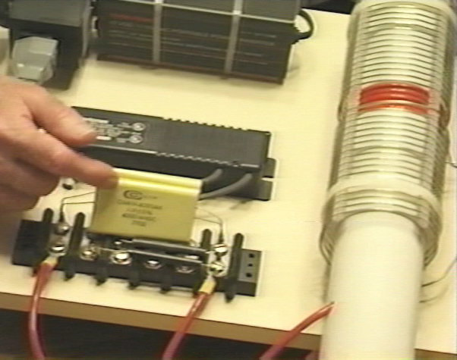

Точное соотношение длины проводов витков в катушках "L1" и "L2" обеспечивает им почти автоматическую синхронную настройку друг с другом, и точный резонанс между ними может быть достигнут путем расположения катушки "L1" по длине катушки "L2". Хотя это очень хороший способ настройки схемы, в сборке 1994 года, показанной на фотографии, Дон решил выполнить точную настройку, подключив конденсатор через «L1», обозначенный как «C» на принципиальной схеме. Дон обнаружил, что подходящее значение конденсатора для его конкретной конструкции катушки составляло примерно 0,1 мкФ (100 нФ), и поэтому он подключил два высоковольтных конденсатора 47 нФ параллельно, чтобы получить желаемое значение. Следует помнить, что напряжение на «L1» очень высокое, поэтому для конденсатора, используемого в этом положении, требуется номинальное напряжение не менее 9000 Вольт. Дон отмечает, что реальные конденсаторы, показанные на фотографии этого прототипа, рассчитаны на пятнадцать тысяч вольт и были изготовлены для него по индивидуальному заказу с использованием «самовосстанавливающегося» стиля конструкции.

Дон также подключил небольшой конденсатор к катушке "L2", и этот дополнительный компонент помечен как "C2" на принципиальной схеме, и значение, используемое Доном, оказалось, что это один высоковольтный конденсатор 47 нФ. Поскольку две половины катушки «L2» эффективно соединены друг с другом, для «L2» необходим только один конденсатор:

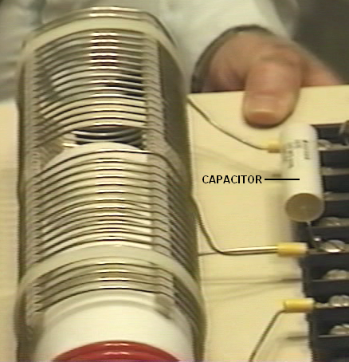

Существуют различные способы обработки выходного сигнала катушки «L2», чтобы получить большое количество обычной электрической энергии из устройства. Метод, показанный здесь, использует четыре очень больших конденсатора, показанных на фотографии. Они имеют номинальное напряжение 8000 или 9000 вольт и большую емкость, и они используются для хранения питания цепи в виде постоянного тока перед использованием в нагрузочном оборудовании. Это достигается путем подачи конденсаторной батареи через диод, который рассчитан как на высокое напряжение, так и на высокий ток, поскольку Дон заявляет, что устройство выдает 8 000 вольт при 20 А, и в этом случае этот выпрямительный диод должен быть в состоянии справиться с этим уровнем мощности, как при запуске, когда батарея конденсаторов полностью разряжена, а «L2» вырабатывает 8000 вольт, так и при полной нагрузке в 20 ампер.

Эта конденсаторная батарея питается через диод, который рассчитан как на высокое напряжение, так и на высокий ток, поскольку Дон заявляет, что устройство выдает 8000 вольт при 20 ампер, и в этом случае этот выпрямительный диод должен быть в состоянии выдерживать этот уровень мощности, как при запуске, когда батарея конденсаторов полностью разряжена, а «L2» вырабатывает 8 000 вольт, так и при полной нагрузке в 20 ампер. Реальные диоды, используемые Доном, рассчитаны на 25 кВ, но это намного больше, чем необходимо.

Попутно можно отметить, что средний домашний пользователь не будет нуждаться в электрической энергии чего-либо такого большого, как это, учитывая, что 10 кВт больше, чем большинство людей используют непрерывно, в то время как 8 кВ при 20 А это мощность 160 киловатт. Так как схема управления неоновой трубкой может выдавать 9000 В, и поскольку система катушек L1/L2 является повышающим трансформатором, если напряжение, подаваемое на батарею конденсаторов, должно быть снижено до 8000 В, то регулировка Variac должна быть используется для уменьшения напряжения, подаваемого на схему возбуждения неоновой трубки, для снижения напряжения, подаваемого на пару катушек L1 / L2, обычно до 3000 вольт.

Очень проницательный и знающий участник форума EVGRAY Yahoo EVGRAY, чей идентификатор «silverhealtheu» недавно отметил, что Дон Смит довольно свободно говорит, что он не раскрывает всех деталей своих проектов, и он считает, что основной предмет что не было раскрыто, так это то, что диоды на схемах, показанных здесь, неправильны, и что Дон использует свои напряжения в обратном порядке по сравнению с обычным способом. На самом деле принципиальная схема должна быть:

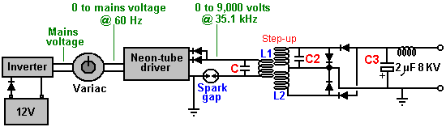

Он комментирует: «Диоды, выходящие из драйвера неоновой трубки, возможно, придется поменять местами, поскольку мы хотим собрать отрицательную полярность. Затем искровой разрядник будет работать при инверсии окружающей среды, и искра будет выглядеть и звучать совершенно иначе с гораздо более быстрой трещиной и производя очень мало жара и даже замерзание возможно.

Вариак должен быть поднят достаточно, чтобы зажечь искру, а затем немного отступить. Любое более высокое напряжение может привести к тому, что драйвер неоновой трубки будет думать, что он имеет состояние короткого замыкания, и новые электронные конструкции будут автоматически отключаться и вообще не работать, если этот метод не будет соблюден.

При работе C, L1 и L2 работают где-то в диапазоне радиочастот, потому что драйвер неоновой трубки действует только как возбудитель контура бака. Большой накопительный конденсатор C3 должен заполняться с обратной полярностью, как показано выше. После этого нагрузка будет вытягивать электроны из земли, поскольку колпачок перезаправляется обратно в ноль, а не в джолях в конденсаторе, который истощается.

Также помните, что системы Back-EMF Джона Бедини и других создают небольшой положительный импульс, но они собирают очень большой ОТРИЦАТЕЛЬНЫЙ всплеск полярности, который стреляет из нижней части дисплея осциллографа. Это то, что мы хотим, большая часть этого хранится в конденсаторах, а затем позволяет фоновой энергии окружающей среды подавать ток, когда она вносит поправку ».

Это очень важный момент, и он вполне может существенно повлиять на производительность устройства такого типа.

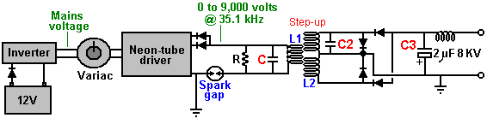

Один читатель обратил внимание на тот факт, что основной документ Дона указывает, что на катушке L1 должен быть резистор «R», а также конденсатор «С», и он предполагает, что схема должна быть такой, как показано выше, учитывая, что Дон Ранее говорил о своем «чемоданном» дизайне. Другой читатель отмечает, что провод в выходном дросселе, показанном на фотографии ниже, кажется, обмотан проводом, диаметр которого слишком мал, чтобы выдерживать токи, упомянутые Доном. Кажется вероятным, что в этой позиции дроссель не нужен, кроме как для подавления возможных радиочастотных передач из цепи, но более мощный дроссель можно легко намотать с помощью провода большего диаметра.

Когда цепь работает, батарея накопительных конденсаторов ведет себя как батарея на 8 000 вольт, которая никогда не разряжается и может подавать 20 ампер тока столько времени, сколько вы хотите. Схема для выработки 220 В 50 Гц переменного тока или 110 В 60 Гц переменного тока из накопительных конденсаторов - это просто стандартная электроника. Попутно, одним из вариантов зарядки аккумулятора является использование магнитного поля, вызванного протягиванием импульсов тока сетевой частоты через выходную «дроссельную» катушку, показанную здесь:

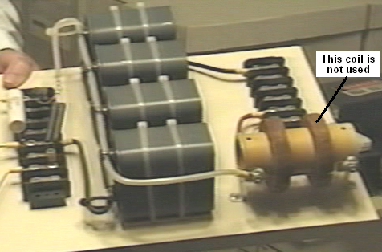

Выходной ток протекает через левую обмотку на коричневом цилиндрическом устройстве, и когда была сделана фотография, правая обмотка больше не использовалась. Ранее он использовался для подачи энергии на зарядку батареи путем выпрямления электрической мощности в катушке, вызванной флуктуирующим магнитным полем, вызванным импульсным током, протекающим через левую обмотку, как показано здесь:

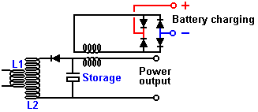

Выход постоянного тока, генерируемый четырьмя диодами, затем использовался для зарядки аккумуляторной батареи, и уровень вырабатываемой мощности существенно превышал минимальный ток, потребляемый аккумулятором. Следовательно, разумной мерой предосторожности является передача этого тока в батарею через цепь, которая предотвращает повышение напряжения батареи выше, чем должно. Простой датчик уровня напряжения можно использовать для отключения зарядки, когда батарея достигла своего оптимального уровня. Другие батареи также могут быть заряжены, если это необходимо. Простая схема типа, показанного в главе 12, может использоваться для управления и ограничения процесса зарядки. Компоненты на доске Дона расположены так:

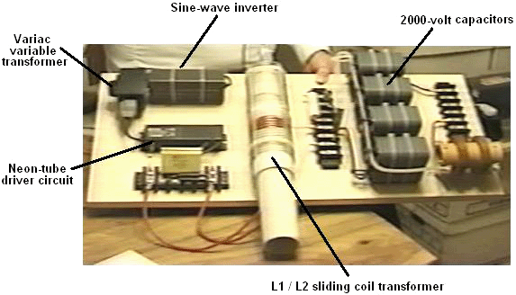

Дон обращает внимание на тот факт, что кабели, используемые для подключения выхода «L2» к выходу платы, соединяющей накопительные конденсаторы в пути, представляют собой кабели с очень высоким напряжением и специальным множественным покрытием для обеспечения того, чтобы кабели оставаться здоровым в течение неопределенного периода. В этот момент следует отметить, что внешняя катушка диаметром 3 дюйма, используемая Доном, не намотана на прежнюю, но для получения более высоких характеристик на высоких частотах витки поддерживаются четырьмя отдельными полосами, физически прикрепленными к виткам. - методика, описанная далее в этом документе, как отличный способ для домашнего строительства таких катушек.

Пожалуйста, имейте в виду, что напряжения здесь и связанные с ними уровни мощности буквально смертельны и вполне способны убить любого, кто небрежно обращается с устройством, когда оно включено. Когда репликация этого устройства готова для повседневного использования, она должна быть заключена в оболочку, чтобы никто из них не мог коснуться ни одного из высоковольтных соединений. Это не предложение, но это обязательное требование, несмотря на тот факт, что компоненты, показанные на фотографиях, расположены таким образом, что было бы наиболее опасно, если бы цепь была включена в том виде, в каком она есть. Ни при каких обстоятельствах не создавайте и не проверяйте эту схему, если вы уже не имеете опыта использования высоковольтных цепей или не можете находиться под наблюдением кого-либо, кто имеет опыт в этой области. Это схема типа «одна рука в кармане», и к ней нужно всегда относиться с большой осторожностью и уважением, поэтому будьте осмотрительны.

Остальная часть схемы не установлена на плате, возможно, из-за различных способов достижения требуемого конечного результата. Предлагаемое здесь, пожалуй, самое простое решение:

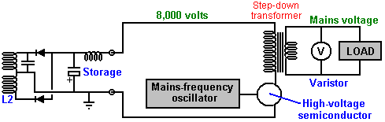

Напряжение должно быть сброшено, поэтому для этого используется понижающий трансформатор частоты с железным сердечником. Чтобы получить частоту, равную стандартной частоте сети для страны, в которой должно использоваться устройство, используется генератор, генерирующий эту конкретную частоту сети. Выход генератора используется для управления подходящим высоковольтным полупроводниковым устройством, будь то полевой транзистор, IGBT-устройство или что-то еще. Это устройство должно переключать рабочий ток на 8000 вольт, хотя и допустимо, что это будет ток, который будет как минимум в тридцать шесть раз ниже конечного выходного тока из-за более высокого напряжения на первичной обмотке трансформатора. Доступная мощность будет ограничена возможностями обработки тока этого выходного трансформатора, который должен быть очень большим и дорогим.

Поскольку схема способна улавливать дополнительные магнитные импульсы, такие как импульсы, генерируемые другим оборудованием, расположенные рядом удары молнии и т. Д., Электронный компонент, называемый «варистор» с маркировкой «V» на схеме, подключен через нагрузку. Это устройство действует как ограничитель скачков напряжения, поскольку оно замыкает любое напряжение выше его расчетного напряжения, защищая нагрузку от скачков напряжения.

Дон также объясняет еще более простую версию схемы, как показано здесь:

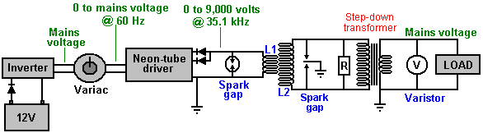

Эта упрощенная схема устраняет необходимость в дорогих конденсаторах и ограничения их номинальных напряжений, а также необходимость электронного управления выходной частотой. Длина провода в витках катушки "L2" все еще должна быть ровно в четыре раза больше длины провода витков в катушке "L1", но есть только один компонент, который необходимо ввести, и это резистор "R" размещены поперек первичной обмотки понижающего изолирующего трансформатора. Этот трансформатор представляет собой многослойный железный сердечник, подходящий для низкой частоты сети, но выходной сигнал «L2» имеет гораздо более высокую частоту. Можно уменьшить частоту, чтобы она соответствовала понижающему трансформатору, подключив правильное значение резистора "R" через выходной трансформатор (или катушку и резистор, или катушку и конденсатор). Необходимое значение резистора можно предсказать по графику Американской лиги радиорелейных устройств (показан на Рис.44 в PDF-документе Дона. Шестое издание книги Говарда Самса «Справочник по таблицам и формулам электроники» (ISBN-10: 0672224690 или ISBN). -13: 978-0672224690) имеет таблицу, которая понижается до 1 кГц и поэтому не нуждается в расширении для достижения используемых здесь частот. Правильное значение резистора также может быть найдено экспериментально. Вы заметите, что заземленная двойная искра поперек «L2» был установлен зазор, чтобы гарантировать, что уровни напряжения всегда остаются в пределах расчетного диапазона.

Дон также объясняет еще более простую версию, которая не требует Variac, высоковольтных конденсаторов или высоковольтных диодов. Здесь принимается выход постоянного тока, что означает, что может использоваться высокочастотный понижающий трансформатор. Для этого необходим трансформатор с воздушным сердечником, который можно было бы самостоятельно обмотать из сверхпрочного провода. Сетевые нагрузки будут затем питаться с помощью стандартного стандартного инвертора. В этой версии, конечно, необходимо, чтобы длина провода витков «L1» составляла ровно одну четверть длины провода витков «L2», чтобы две катушки резонировали вместе. Рабочая частота каждой из этих катушек определяется выходной частотой схемы возбуждения неоновой трубки. Эта частота сохраняется во всей цепи, пока она не будет выпрямлена четырьмя диодами, питающими низковольтный накопительный конденсатор. Целевое выходное напряжение будет чуть более 12 вольт или чуть более 24 вольт, в зависимости от номинального напряжения инвертора, который должен управляться системой. Принципиальная схема:

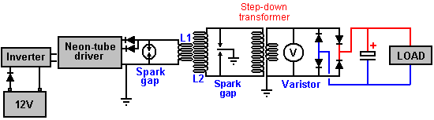

Поскольку многие люди сочтут диаграмму номограммы в PDF-документе Дона очень трудной для понимания и использования, вот более простая версия:

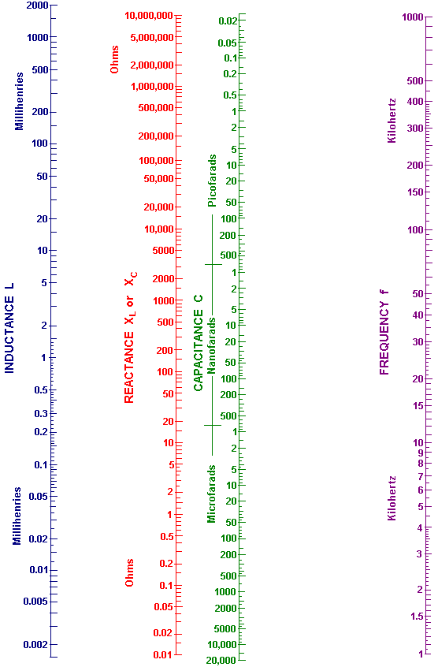

Целью здесь является определение «реактивного сопротивления» или «сопротивления переменного тока» в омах, и способ сделать это следующим образом:

Предположим, что ваш драйвер неоновой трубки работает на частоте 30 кГц, и вы используете конденсатор 100 нФ (что соответствует 0,1 мкФ), и вы хотите знать, каково сопротивление переменного тока вашего конденсатора на этой частоте. Кроме того, какая индуктивность катушки будет иметь такое же сопротивление переменного тока. Тогда процедура выяснения этого заключается в следующем:

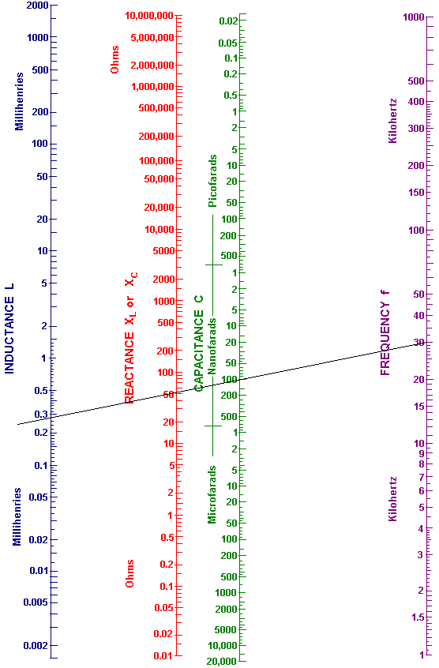

Нарисуйте прямую линию от частоты 30 кГц (фиолетовая линия) до значения конденсатора 100 нанофарад и продолжите линию до синей линии индуктивности, как показано выше.

Теперь вы можете прочитать реактивное сопротивление («сопротивление переменного тока») с красной линии, которая для меня выглядит как 51 Ом. Это означает, что когда цепь работает с частотой 30 кГц, ток, протекающий через конденсатор емкостью 100 нФ, будет таким же, как через резистор на 51 Ом. Считывая синюю линию «Индуктивность», тот же самый поток тока на этой частоте будет происходить с катушкой, индуктивность которой составляет 0,28 мГн.

Мне передали копию принципиальной схемы Дона для этого устройства, и она показана здесь:

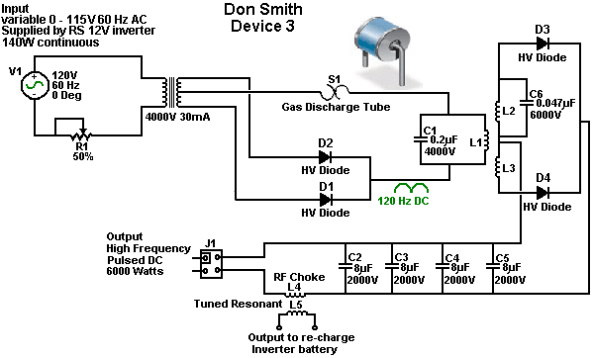

Трансформатор 4000 В 30 мА, показанный на этой принципиальной схеме, может использовать ферритовый сердечник из модуля драйвера с неоновой трубкой, который повышает напряжение, но не повышает частоту, поскольку она четко обозначена при импульсном постоянном напряжении 120 Гц. Вы заметите, что эта принципиальная схема нарисована с плюсом, показанным ниже минус (что наиболее необычно).

Обращаем ваше внимание на то, что когда упоминается заземление в связи с устройствами Дона Смита, мы говорим о фактическом соединении провода с металлическим предметом, физически утопленным в земле, будь то длинный медный стержень, врезанный в землю, или старая машина радиатор, закопанный в яме, как использовал Тариэль Капанадзе, или закопанная металлическая пластина. Когда Томас Генри Морей провел свою запрошенную демонстрацию в глубине сельской местности в месте, выбранном скептиками, электрические лампочки, которые формировали его демонстрационную электрическую нагрузку, светились ярче с каждым ударом молота, когда в землю вбивали отрезок газовой трубы, чтобы сформировать его заземление.

Дон также объясняет еще более простую версию своего основного устройства. Эта версия не требует Variac (трансформатор переменного напряжения) или высоковольтных конденсаторов. Здесь принимается выход постоянного тока, что означает, что может использоваться высокочастотный понижающий трансформатор. Это требует со стороны выхода трансформатора с воздушным сердечником (или ферритовым сердечником), который вы могли бы самостоятельно обмотать из сверхпрочного провода. Сетевые нагрузки будут затем питаться с помощью стандартного стандартного инвертора. В этой версии, конечно, очень полезно, чтобы длина проводов витков «L1» составляла ровно четверть длины витков «витков L2», чтобы две катушки автоматически резонировали вместе. Рабочая частота каждой из этих катушек определяется выходной частотой схемы возбуждения неоновой трубки. Эта частота сохраняется во всей цепи, пока она не будет выпрямлена четырьмя диодами, питающими низковольтный накопительный конденсатор. Целевое выходное напряжение будет чуть более 12 вольт или чуть более 24 вольт, в зависимости от номинального напряжения инвертора, который должен управляться системой.

Поскольку схема способна улавливать дополнительные магнитные импульсы, такие как импульсы, генерируемые другим оборудованием, расположенные рядом удары молнии и т. Д., Электронный компонент, называемый «варистор» с маркировкой «V» на схеме, подключен через нагрузку. Это устройство действует как ограничитель скачков напряжения, поскольку оно закорачивает любое напряжение выше его расчетного напряжения, защищая нагрузку от скачков напряжения. Газоразрядная трубка является эффективной альтернативой варистору.

Эта схема фактически представляет собой две катушки Тесла, и принципиальная схема может быть:

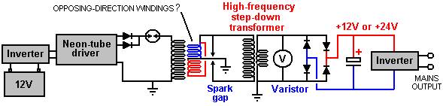

Ни в коем случае нельзя быть уверенным, что в этой цепи красная и синяя обмотки намотаны в противоположных направлениях. Искровой разрядник (или газоразрядная трубка), включенный последовательно с первичной обмоткой первого трансформатора, несколько непредсказуемым образом изменяет работу, так как вызывает колебание первичной обмотки на частоте, определяемой его индуктивностью и собственной емкостью, и это может результат в мегагерцовых частотах. Вторичная обмотка (и) этого трансформатора должна резонировать с первичной обмоткой, и в этой цепи, которая не имеет частотно-компенсирующих конденсаторов, этот резонанс создается точной длиной провода в витках вторичной обмотки. Это похоже на простую схему, но это не что иное, как это. Избыток энергии вырабатывается повышенной частотой, повышенным напряжением и очень резкими импульсами, создаваемыми искрой. Эта часть проста. Остальная часть цепи, вероятно, будет очень трудно получить резонанс, поскольку это необходимо для доставки этой избыточной энергии к выходному инвертору.

При рассмотрении «длины» провода в резонансной катушке необходимо обратить внимание на стоячую волну, создаваемую в этих условиях. Волна вызвана отражением сигнала, когда он достигает конца провода ИЛИ, когда происходит внезапное изменение диаметра провода, поскольку это меняет способность отражать сигнал в этой точке соединения. Вы должны обратить внимание на очень четкое описание этого Ричарда Квика в разделе его патента, который включен далее в эту главу. Кроме того, помните, что сказал Дон Смит о поиске пиков стоячей волны, используя ручную неоновую лампу.

Одна очень важная вещь, на которую указал Дон, заключается в том, что электричество, подаваемое через розетку в моем доме, не идет по проводам от электростанции. Вместо этого электростанция воздействует на местную «подстанцию», и электроны, которые протекают через мое оборудование, фактически приходят из моей локальной среды из-за влияния моей локальной подстанции. Поэтому, если я смогу создать аналогичное влияние в своем доме, мне больше не понадобится эта подстанция, и я могу иметь столько электроэнергии, сколько захочу, без необходимости платить кому-то другому, чтобы оказать это влияние на меня.

Практическая реализация одного из проектов Дона Смита
Задача здесь состоит в том, чтобы определить, как сконструировать электрический генератор с автономным питанием, который не имеет движущихся частей, не слишком дорог для сборки, использует легкодоступные части и имеет выходную мощность в несколько киловатт. Тем не менее, ни при каких обстоятельствах этот документ не должен рассматриваться как поощрение для вас или любого другого лица на самом деле создать одно из этих устройств. Этот документ представлен исключительно в информационных и образовательных целях, и поскольку оно связано с высоким напряжением, его следует рассматривать как опасное устройство, не подходящее для его создания неопытными любителями. Следующий раздел - только мое мнение, и поэтому его не следует воспринимать как проверенную и проверенную работающую технологию, а просто мнение неопытного автора.

Однако вопросы нескольких разных читателей показывают, что было бы полезно краткое, достаточно конкретное описание шагов, необходимых для попытки репликации устройства Don Smith. Опять же, этот документ не должен рассматриваться как рекомендация о том, что вы на самом деле создаете одно из этих высоковольтных, потенциально опасных устройств. Это просто информация, предназначенная для того, чтобы помочь вам понять, что я считаю вовлеченным в этот процесс.

В общих чертах, следующие шаги используются в самом простом варианте соглашения:

1. Очень низкая частота и напряжение местной сети электропитания отбрасываются в пользу электрической сети, которая работает с частотой более 20000 Гц (циклов в секунду) и имеет напряжение от 350 до 10000 вольт. Более высокие напряжения могут дать большую общую выходную мощность, но они требуют больших усилий для восстановления напряжения до уровня локального сетевого напряжения для использования стандартного сетевого оборудования.

2. Это высокочастотное высокое напряжение используется для создания серии очень быстрых искр с использованием искрового промежутка, который подключен к заземлению. Правильно выполненная частота искры настолько высока, что не возникает слышимый звук, вызванный искрами. Каждая искра вызывает поток энергии из локальной среды в цепь. Эта энергия не является стандартным электричеством, которое делает вещи горячими, когда ток течет через них, но вместо этого этот поток энергии заставляет вещи становиться холодными, когда энергия течет через них, и поэтому ее часто называют «холодным» электричеством. Использовать эту энергию сложно, если только все, что вам нужно, это зажечь серию лампочек (которые, кстати, излучают другое качество света при питании этой энергией). Удивительно, но схема теперь содержит значительно больше энергии, чем количество энергии, необходимое для образования искр. Это связано с тем, что дополнительная энергия поступает как из земли, так и из местной окружающей среды. Если у вас обычное обучение и вы питаете миф о «закрытых системах», то это покажется вам невозможным. Итак, позвольте мне задать вам вопрос: если, как можно показать, все электричество, перетекающее в первичную обмотку трансформатора, вытекает обратно из этой обмотки, то откуда поступает массивный непрерывный поток электричества, поступающий от вторичной обмотки? откуда намотка? Ничто из этого не исходит из первичного контура, и все же миллионы электронов вытекают из вторичного в непрерывном потоке, который может подаваться бесконечно. Итак, откуда эти электроны? Ответ - «из окружающей местной среды, которая кипит от избытка энергии», но вашим учебникам не понравится этот факт, поскольку они считают, что цепь трансформатора является «замкнутой системой» - то, что, вероятно, нигде в этом не найти. вселенная.

3. Эта высоковольтная, высокочастотная и мощная энергия должна быть преобразована в тот же тип горячего электричества, которое выходит из сетевой розетки при местном напряжении и частоте. Это где умение и понимание вступают в игру. Первым шагом является снижение напряжения и увеличение доступного тока с помощью понижающего резонансного трансформатора. Это звучит очень технически и сложно, и, глядя на дорогую катушку Дона Смита Баркера и Уильямсона, кажется, что вся операция предназначена только для богатых экспериментаторов. Это не так, и рабочее решение может быть дешевым и простым. Как правило, не очень удобно подавать очень высокое напряжение до удобного уровня за один шаг, и поэтому один или несколько из этих резонансных трансформаторов могут использоваться для достижения целевого уровня напряжения. Каждый понижающий трансформатор увеличивает доступный ток все выше и выше.

4. Когда удовлетворительное напряжение достигнуто, нам нужно иметь дело с очень высокой частотой. Самый простой способ справиться с этим - использовать высокоскоростные диоды, чтобы преобразовать его в импульсный постоянный ток, и подать его в конденсатор, чтобы создать, по сути, вечную батарею. Подача этой энергии в конденсатор преобразует ее в обычное «горячее» электричество, и стандартный стандартный инвертор можно использовать для точного определения напряжения и частоты местной электросети. В большинстве стран мира это 220 вольт при 50 циклах в секунду. В Америке это 110 вольт при 60 циклах в секунду. Недорогие инверторы обычно работают от 12 вольт или 24 вольт, при этом более распространенные 12-вольтные блоки дешевле.

Итак, давайте посмотрим на каждый из этих этапов более подробно и посмотрим, сможем ли мы понять, что к этому относится и каковы наши варианты:

1. Мы хотим изготовить высоковольтный, высокочастотный, слаботочный источник питания. Дон Смит демонстрирует модуль неонового знака. Его модуль генерировал напряжение, которое было выше, чем было удобно, и поэтому он использовал переменный трансформатор переменного тока или «Variac», как это обычно известно, для снижения входного напряжения и, таким образом, для снижения выходного напряжения. На самом деле нет необходимости в Variac, поскольку мы можем справиться с более высоким напряжением или, в качестве альтернативы, использовать более подходящий модуль неонового трансформатора.

Однако у нас есть проблемы с использованием этой техники. За годы, прошедшие с тех пор, как Дон купил свой модуль, они были переработаны, чтобы включать в себя схему, которая отключает модуль, если какой-либо ток течет из него напрямую на землю, и поскольку это именно то, для чего мы хотели бы использовать его, поэтому большинство, если нет Все доступные в настоящее время трансформаторные модули с неоновым знаком не подходят для наших нужд. Однако мне сказали, что если модуль имеет провод заземления и этот провод заземления не подключен, то это отключает схему утечки на землю, позволяя использовать устройство в цепи Дон Смита. Лично я бы не советовал, если модуль заключен в металлический корпус.

Гораздо более дешевая альтернатива показана здесь: http://www.youtube.com/watch?v=RDDRe_4D93Q где для создания высокочастотной искры используется маленький контур плазменного шара. Весьма вероятно, что один из этих модулей удовлетворит наши потребности:

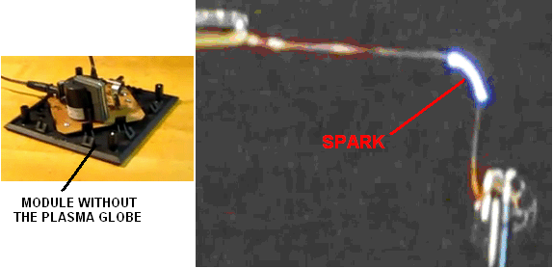

Альтернативный метод заключается в создании собственного источника питания с нуля. Делать это не особенно сложно, и если вы не разбираетесь в какой-либо электронике, то, возможно, прочитав Учебное пособие по электронике, вы ознакомитесь со всеми основами, необходимыми для понимания (и, вероятно, разработки собственных) схем этого типа. Вот конструкция переменной частоты для жилищного строительства:

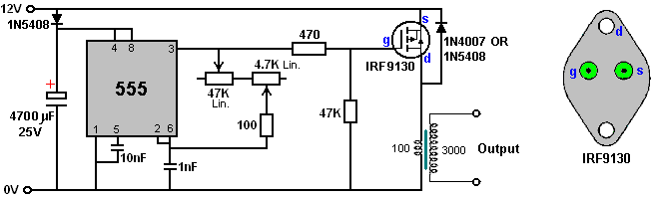

Одним из преимуществ этой схемы является то, что выходной трансформатор работает на частоте, установленной таймером 555, и на эту частоту не влияет ни число витков в первичной обмотке, ни индуктивность, диаметр провода или что-либо еще, связанное с катушки. В то время как эта схема показывает довольно дорогой транзистор IRF9130, я ожидаю, что другие полевые транзисторы P-канала будут работать удовлетворительно в этой схеме. Транзистор IRF9130 выглядит следующим образом:

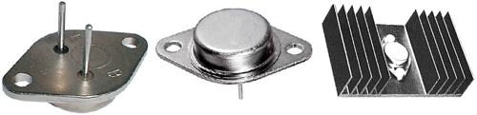

Схема имеет диод питания и конденсатор, готовый получать энергию с выхода на более поздний срок, если это возможно и желательно. Схема 555 является стандартной, что дает соотношение 50% марки / пространства. Конденсатор 10 нФ предназначен для поддержания стабильности 555, а секция синхронизации состоит из двух переменных резисторов, одного фиксированного резистора и конденсатора 1 нФ. Такое расположение резисторов дает переменное сопротивление от 100 Ом до 51,8 кОм, что обеспечивает значительный частотный диапазон. Переменный резистор 47К (линейный) управляет основной настройкой, а переменный резистор 4,7К (линейный) дает более легко регулируемую частоту для точной настройки. Резистор 100 Ом есть в случае, если оба переменных резистора установлены на нулевое сопротивление. Выход подается через резистор 470 Ом на затвор очень мощного транзистора с полевым транзистором с каналом P-типа, который управляет первичной обмоткой выходного трансформатора.

Выходной трансформатор может быть намотан на изолирующую катушку, покрывающую ферритовый стержень, что обеспечивает как хорошую связь между обмотками, так и высокочастотную работу. Соотношение витков установлено равным 30: 1 из-за большого числа витков первичной обмотки. При 12-вольтовом питании это даст 360-вольтную форму выходного сигнала, и, постепенно уменьшая первичные витки, позволяет увеличивать выходное напряжение контролируемыми шагами. При 10 витках первичной обмотки выходное напряжение должно составлять 3600 вольт, а при 5 витках - 7200 вольт. Чем выше используемое напряжение, тем больше объем работы, необходимый для того, чтобы вернуть напряжение к желаемому выходному уровню.

Глядя на таблицу характеристик проводов, видно, что для вторичной обмотки выходного трансформатора генератора можно использовать довольно маленький диаметр провода. Хотя это совершенно верно, это не вся история. Драйверы неоновых трубок очень малы, а провода в их выходных обмотках действительно очень маленького диаметра. Эти драйверные модули очень подвержены сбоям. Если изоляция на одном витке обмотки выходит из строя и один виток становится коротким замыканием, это останавливает колебание обмотки, и необходима замена. Поскольку для этого проекта нет особых ограничений по размеру, было бы неплохо использовать эмалированный медный провод сечением 0,45 мм или более, чтобы избежать этой опасности повреждения изоляции. Никакая часть катушки трансформатора не должна быть металлической, и не будет никакого вреда покрывать каждый слой вторичной обмотки слоем изоленты, чтобы обеспечить дополнительную изоляцию между витками катушки в одном слое и витками в слое сверху Это.

Схема подключаемой платы может быть:

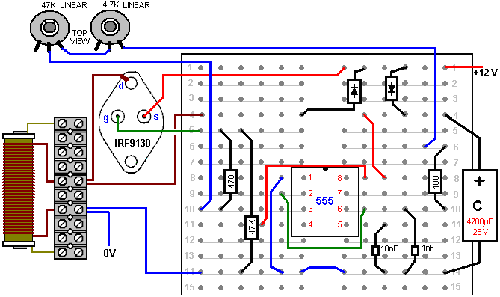

Помните, что вы не можете просто наклеить свой средний вольтметр на конденсатор 4 кВ (если вы действительно не хотите покупать другой измеритель), поскольку он измеряет только до примерно тысячи вольт постоянного тока. Итак, если вы используете высокое напряжение, то вам нужно использовать пару резистор-делитель и измерить напряжение на нижнем резисторе. Но какие значения резисторов следует использовать? Если вы поместите резистор 10 МОм на заряженный конденсатор 4 кВ, ток, протекающий через резистор, составит 0,4 миллиампер. Звучит крошечно, не правда ли? Но эти 0,4 мА равны 1,6 Вт, что намного больше, чем мощность, которую может выдержать ваш резистор. Даже используя эту договоренность:

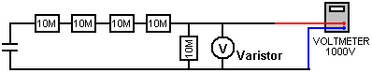

ток составит 0,08 мА, а мощность на резистор составит 64 мВт. Показание измерителя будет составлять около 20% от напряжения на конденсаторе, что даст показание вольтметра в 800 вольт. Необходимо проверить входное сопротивление измерителя и, возможно, учесть его, поскольку сопротивление в этой цепи очень высокое (см. Главу 12). При проведении измерений такого типа конденсатор разряжается, цепь резистора и измерительный прибор подключаются, и затем, и только тогда, включается схема, производится снятие показаний, отключается входная мощность, разряжается конденсатор и отключаются резисторы. , Высоковольтные цепи очень опасны, особенно когда там задействован конденсатор. Рекомендация надевать толстые резиновые перчатки для такого рода работ не предназначена для юмора. Цепи этого типа могут генерировать неожиданные пики высокого напряжения, и поэтому было бы неплохо подключить варистор к измерителю, чтобы защитить его от этих пиков. Варистор должен быть настроен на напряжение, которое вы намерены измерять, и поскольку варисторы могут быть недоступны при превышении порогового значения 300 В, может потребоваться последовательное подключение двух или более, где только один показан на диаграмме выше. Варистор не должен иметь более высокое номинальное напряжение, чем ваш метр.

2. Теперь нам нужно использовать это высокое напряжение, чтобы создать стратегически расположенную искру для заземления. При подключении к заземлению иногда рекомендуется подключать к водопроводным трубам или радиаторам, так как они имеют длинную металлическую трубу, проходящую под землей и прекрасно соприкасающуюся с ней. Тем не менее, стало очень распространено заменять металлические трубы более дешевыми пластиковыми трубами, и поэтому любое предлагаемое соединение труб нуждается в проверке, чтобы убедиться, что существует металлическая труба, которая проходит полностью в землю.

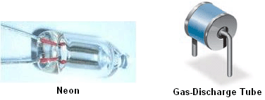

Показанные искровые разрядники могут представлять собой коммерческие высоковольтные газоразрядные трубки, регулируемые самодельные искровые разрядники с наконечниками из нержавеющей стали на расстоянии около 1 мм друг от друга, автомобильные свечи зажигания или стандартные неоновые лампы, хотя в этом случае они работают довольно горячими. Неоновая лампа размером 15 мм x 6 мм работает с напряжением всего 90 или 100 Вольт, для создания искрового разрядника высокого напряжения потребуется значительное количество из них, соединенных последовательно, но, вероятно, ошибочно, что сам искровой разрядник нужен высокое напряжение. Позже в этой главе приведен пример очень успешной системы, в которой для искрового промежутка используется только одна неоновая лампа, а при работе всего лишь старого трансформатора с неоновым знаком на 2500 вольт создается колеблющееся магнитное поле шириной более метра. модуль. Если для искрового промежутка используется неоновая лампа, то опытный разработчик рекомендует использовать резистор 22К последовательно с неоном, чтобы значительно продлить срок его службы.

Эта схема является одним из способов подключения искрового разрядника и заземления:

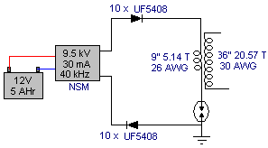

Это адаптация схемотехники, используемая участником форума «МЕДЛЕННО-ЛЕГКО» по теме Дона Смита в энергетическом форуме. Здесь он использует неоновый трансформатор «LowGlow», предназначенный для использования на велосипеде. Диоды предназначены для защиты высоковольтного источника питания от любых неожиданных скачков напряжения, которые возникнут позже в цепи. Искровой разрядник подключен между первичной обмоткой повышающего трансформатора и заземлением. Конденсатор не используется. Увидев эту схему, мы сразу вспоминаем большие и дорогие катушки Дона Смита, но этот экспериментатор не использует ничего подобного. Вместо этого он наматывает свой трансформатор на простой пластиковый формовщик, например так:

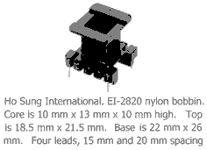

И, что еще хуже, первичная обмоточная проволока имеет длину всего 9 дюймов (228,6 мм), а вторичная - всего 36 дюймов (914,4 мм), причем первичная обмотка расположена непосредственно над вторичной обмоткой. Не совсем большая или дорогая конструкция, и, тем не менее, такая, которая, по-видимому, работает адекватно в реальных испытаниях.

Это очень компактная форма конструкции, но нет необходимости использовать точно такой же формирователь для катушек, и при этом нет ничего волшебного в длине девятидюймовой катушки L1, поскольку это может быть любая удобная длина, скажем, две. футов или 0,5 метра, или что угодно. Важно, чтобы длина провода L2 была в четыре раза больше этой длины, точно обрезая длину. Обычной практикой является сопоставление веса меди в каждой катушке, поэтому более короткий провод обычно в два раза больше диаметра более длинного провода.

Схема выше, вырабатывает холодную электроэнергию на выходе высокого напряжения и высокой частоты. Напряжение не будет таким же, как напряжение неонового трансформатора, и частота тоже не будет. Две катушки резонируют на собственной собственной частоте, неизменной при использовании любых конденсаторов.

3. Следующим шагом является снижение высокого напряжения до более удобного уровня, например, так:

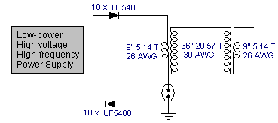

Здесь идентичный трансформатор, намотанный точно таким же образом, используется в обратном порядке для запуска последовательности понижения напряжения. Соотношение длин проводов поддерживается, чтобы обмотки трансформатора были резонансными друг с другом.

Предположим, что мы должны были намотать катушку L2 этого второго трансформатора в одну прямую обмотку, и вместо того, чтобы наматывать на нее только одну обмотку L1, поверх нее были установлены две или более одинаковых обмотки L1 - что произойдет ?:

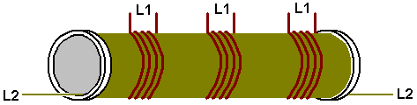

Теперь для комментария, который будет казаться еретическим людям, погруженным в современный (неадекватный) уровень технологий. Энергия, протекающая в этих трансформаторах, представляет собой холодное электричество, которое работает совершенно иначе, чем горячее электричество. Связь между этими катушками была бы индуктивной, если бы они передавали горячее электричество, и в этом случае любой дополнительный отбор мощности от дополнительных катушек L1 должен был бы «оплачиваться» за счет дополнительного потребления тока через катушку L2. Однако с холодным электричеством, которое фактически несут эти катушки, связь между катушками является магнитной, а не индуктивной, и это не приводит к увеличению тока L2, независимо от того, сколько существует взлетов катушки L1. Любые дополнительные катушки L1 будут включены бесплатно. Однако положение катушек относительно друг друга влияет на настройку, поэтому катушка L1 должна находиться в середине катушки L2, что означает, что любые дополнительные катушки L1 будут немного отклоняться от оптимальной точки настройки.

4. В любом случае, после всего одной катушки L1, вероятно, потребуется по крайней мере еще один понижающий трансформатор, и в конечном итоге нам потребуется преобразование в горячее электричество:

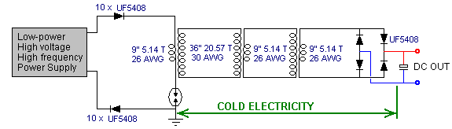

Вероятно, самое простое преобразование заключается в подаче энергии в конденсатор и создании стандартного постоянного тока. Частота по-прежнему очень высокая, поэтому здесь нужны высокоскоростные диоды (например, 75-наносекундный UF54008), хотя уровень напряжения теперь достаточно низкий, чтобы не было проблем. Выход постоянного тока можно использовать для питания инвертора, чтобы можно было использовать стандартное сетевое оборудование. Нет необходимости использовать только один (дорогой) инвертор большой мощности для питания всех возможных нагрузок, поскольку дешевле иметь несколько инверторов меньшего размера, каждый из которых питается от своего собственного оборудования. Большая часть оборудования будет удовлетворительно работать на инверторах прямоугольной формы, и это включает в себя блок питания для питания входного генератора.

Труба ПВХ не является хорошим материалом при использовании высокочастотных сигналов высокого напряжения, а серая труба ПВХ является особенно плохим материалом для формирования катушек. Гораздо более дорогая акриловая труба превосходна, но если использовать ПВХ, то производительность будет лучше, если труба ПВХ будет покрыта изолирующим лаком (или шариками для настольного тенниса, растворенными в ацетоне, как показано на YouTube).

Однако есть некоторые другие факторы, которые не были упомянуты. Например, если катушка L1 намотана непосредственно на катушку L2, она будет иметь примерно такой же диаметр, и, следовательно, провод, который в четыре раза длиннее, будет иметь примерно в четыре раза больше витков, давая шаг или шаг соотношение около 4: 1. Если, с другой стороны, диаметры катушек были бы разными, отношение было бы другим, поскольку длины проводов фиксированы относительно друг друга. Если бы катушка L2 составляла половину диаметра катушки L1, то отношение витков составляло бы около 8: 1 и при диаметре в одну треть, 12: 1 и при диаметре в четверть 16: 1, что означает, что можно получить гораздо больший эффект. из той же длины провода за счет уменьшения диаметра катушки L2. Однако магнитный эффект, создаваемый катушкой, связан с площадью поперечного сечения катушки, и поэтому небольшой диаметр не обязательно дает большое преимущество. Кроме того, длина провода катушки L1 и число витков в нем влияют на сопротивление постоянному току и, что более важно, на сопротивление переменного тока, которое влияет на количество энергии, необходимое для подачи импульса на катушку.

Также считается, что наличие одинакового веса меди в каждой обмотке дает улучшенные характеристики, но не часто упоминается мнение, что чем больше вес меди, тем больше эффект. Вы помните, что Джозеф Ньюман (глава 11) использует большое количество медной проволоки для получения замечательных эффектов. Таким образом, в то время как 9 дюймов и 36 дюймов проволоки будут работать для L1 и L2, производительность может быть улучшена при использовании более длинных и / или более толстых проволок.

Мы также не должны забывать, что Дон Смит указал, что напряжение и ток действуют (не в фазе и) в противоположных направлениях вдоль катушки L2, удаляясь от катушки L1:

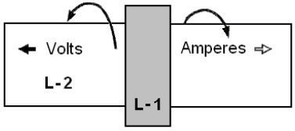

Было высказано предположение, что большую и более эффективную выходную мощность можно получить, разделив катушку L2 под положением катушки L1, намотав вторую часть L2 в противоположном направлении и заземлив место соединения двух обмоток L2. Дон не считает необходимым менять направление намотки. В результате получается обмотка L2, которая в два раза длиннее, чем раньше, и расположена так:

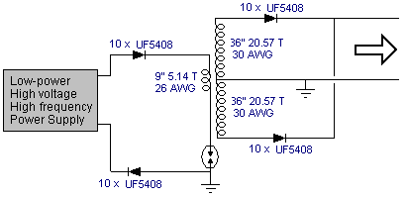

Здесь дополнительные высоковольтные диоды позволяют соединять две противофазные обмотки друг с другом.

Вы заметите, что это устройство требует двух отдельных заземляющих соединений, оба из которых должны быть высококачественными, что-то вроде трубы или стержня, вбиваемого глубоко во влажную почву, или, альтернативно, металлическая пластина или аналогичный металлический предмет со значительной площадью поверхности, похоронен глубоко во влажной земле, и для соединения использовался толстый медный провод или медная оплетка. Эти точки заземления должны быть достаточно далеко друг от друга, скажем, десять метров. Нельзя использовать одно заземление, так как это фактически приведет к короткому замыканию на трансформаторе L1 / L2, чего вы действительно не хотите делать.

При таком расположении контурная схема становится:

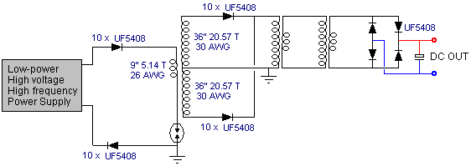

Толстая заземляющая проводка полезна, потому что во избежание включения заземляющего провода в длину резонансного провода необходимо внезапное изменение сечения провода:

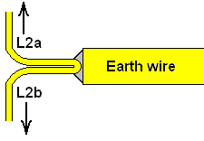
Это всего лишь некоторые идеи, которые могут быть рассмотрены опытным разработчиком, который может подумать о том, чтобы исследовать схемы стиля Дона Смита.

Чтобы дать вам некоторое представление о емкости некоторых имеющихся в продаже проводов при подаче горячего электричества, эта таблица может помочь:

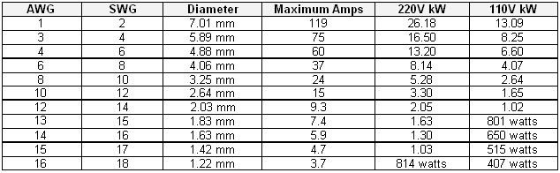

Рекомендуется, чтобы провод имел грузоподъемность на 20% больше, чем ожидаемая фактическая нагрузка, чтобы он не нагревался при использовании. Диаметры проволоки не включают изоляцию, хотя для сплошной эмалированной медной проволоки это можно игнорировать.

На сайте показаны самые впечатляющие видео и схемы http://youtu.be/Q3vr6qmOwLw где очень простая компоновка дает сразу же успешную работу для переднего конца схемы Дона. Схема выглядит так:

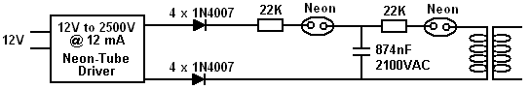

Здесь простой модуль трансформатора неоновых сигналов, который не имеет заземления, используется для создания напряжения 2,5 кВ с частотой 25 кГц и максимальной выходной токовой емкостью 12 мА. Нет никаких трудностей в создании эквивалента этому блоку питания. Два выхода модуля преобразуются в постоянный ток цепочкой из четырех последовательно соединенных диодов 1N4007 на каждом из двух выходов (каждая цепь находится внутри пластиковой трубки для изоляции).

Этот выход подается через дополнительный резистор 22K через неоновую лампу на конденсатор микроволновой печи, который оказывается 874 нФ с номинальным напряжением 2100 вольт. Вы можете почувствовать, что номинальное напряжение конденсатора слишком низкое для выходного напряжения модуля неоновых вывесок, но у неона есть ударное напряжение всего 90 вольт, и поэтому конденсатор не достигнет выходного напряжения блока питания , Резисторы предназначены исключительно для продления срока службы неонов, так как газ внутри трубки сильно ударяется в первую наносекунду после включения. Маловероятно, что пропуск этих резисторов окажет какое-либо существенное влияние, но в таком случае их включение является тривиальным вопросом. Второй неон питает первичный элемент резонансного трансформатора, который показан только в условной схеме на диаграмме выше, поскольку разработчик предполагает, что первичный элемент действует как передатчик и что любое количество приемных катушек можно использовать в качестве отдельных вторичных устройств, настроив их на Точная частота этого резонирующего первичного.

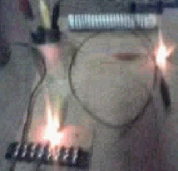

На видео, демонстрирующем эту схему, разработчик демонстрирует флуктуирующее высокочастотное поле, которое распространяется на четыре фута (1,2 м) вокруг катушки. Он также отмечает, что каждый неон в его расположении может быть заменен на два неона последовательно. В тесте, который я провел, я обнаружил, что мне нужно два неона последовательно перед конденсатором, чтобы получить непрерывное освещение выходного неона. Кроме того, один из диодов необходимо было повернуть вспять, чтобы один был направлен к входу, а другой - от него. Не имело значения, какой диод был изменен, поскольку обе конфигурации работали. Опять же, обратите внимание, что эта презентация предназначена только для информационных целей, и НЕ рекомендуется, чтобы вы на самом деле создали одно из этих устройств. Позвольте мне еще раз подчеркнуть, что это высоковольтное устройство стало еще более опасным из-за включения конденсатора, и оно вполне способно вас убить, поэтому не стоит его строить. Разработчик предполагает, что это реализация раздела «передатчик» конструкции Дона «Передатчик / несколько приемников», показанной ниже. Однако, прежде чем рассматривать эту конструкцию, есть один вопрос, который вызывает много дискуссий на форумах, а именно, если центральный отвод вторичной катушки L2 подключен к заземлению, тогда следует учитывать эту длину провода заземления быть частью четверти длины катушки L1? Чтобы глубоко изучить эту возможность, очень полезна следующая цитата из очень четкого объяснения резонанса Ричарда Квика в его патенте США 7 973 296 от 5 июля 2011 года.

Тем не менее, простой ответ заключается в том, что для точного резонанса между двумя длинами провода (независимо от того, намотана ли деталь или все эти длины провода намотаны в катушку), тогда одна длина должна быть ровно в четыре раза больше пока другой, а в идеале и половина диаметра. На обоих концах обоих отрезков проволоки должно быть внезапное изменение диаметра проволоки, и Ричард объясняет, почему это так. Но оставив это подробное объяснение на данный момент, мы можем использовать эти знания, чтобы объяснить вышеупомянутую упрощенную систему более подробно. Вот схема снова:

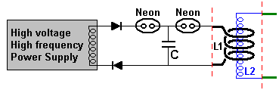

Очень важно отметить, что заземление не требуется, и, несмотря на это, производительность, показанная на видео, очень впечатляет. В то время как заземление может подавать существенную мощность в цепь, отсутствие необходимости для внешнего интерфейса является огромным преимуществом и потенциально открывает путь для действительно портативного устройства. Другим очень важным моментом является абсолютная простота схемы, в которой используются только дешевые, легко доступные компоненты (и не многие из них необходимы). Резисторы для продления срока службы неоновых лампочек не показаны, но они могут быть включены при желании, и работа схемы существенно не изменяется при наличии их там. Если требуется более высокое искровое напряжение, то можно использовать две или более неоновые лампы последовательно, где на этих схемах показана только одна.

Следует отметить, что нижний диод показан инвертированным по сравнению с предыдущей диаграммой. Это связано с тем, что показанным источником питания является любой общий источник питания, который управляет простой выходной катушкой, которая не имеет центрального ответвления. Неоновый источник более ранней диаграммы, по-видимому, имеет два отдельных выхода, которые, предположительно, будут не в фазе друг с другом, поскольку это является обычной практикой для модулей драйвера неоновых знаков. При желании два диода, показанные здесь, могут быть заменены диодным мостом из четырех высоковольтных высокоскоростных диодов.

Длина проволоки L1 и L2 измеряется очень точно, начиная с того места, где диаметр проволоки внезапно меняется, как показано красными пунктирными линиями. Длина провода L2 ровно в четыре раза больше длины провода L1, а диаметр провода L2 равен половине диаметра провода L1.

Какой длины провод L1? Ну, как долго вы хотели бы это быть? Это может быть любая длина, которую вы хотите, а радиус катушки L1 может быть любым, каким вы хотите. Эксперты теории скажут, что катушка L1 должна резонировать на частоте питающей ее мощности. Хорошо, хорошо для них, говорю я, поэтому, пожалуйста, скажите мне, что это за частота. Это не будет частота источника питания, поскольку она будет изменена, по крайней мере, одной из неоновых лампочек. Итак, какую частоту будет производить неоновая лампа? Даже производитель не может сказать вам об этом, поскольку между отдельными лампочками, которые предположительно идентичны, существует довольно большой разброс.

На самом деле, это не имеет никакого значения, потому что катушка L1 (и катушка L2, если вы их точно измеряете) имеет свою собственную резонансную частоту, и она будет вибрировать на этой частоте независимо от того, с какой частотой она питается. , Катушка резонирует почти так же, как колокол при ударе. Неважно, как сильно вы ударяете по колоколу или как быстро вы его ударяете - колокол зазвонит с собственной частотой. Таким образом, катушка L1 будет резонировать на собственной собственной частоте, независимо от того, с какой скоростью достигают пики напряжения, поражающие ее, и, поскольку катушка L2 была тщательно сконструирована таким образом, чтобы иметь точно такую ​​же частоту, она будет резонировать синхронно с катушкой L1.

Это означает, что длина провода для катушки L1 является выбором строителя, но как только эта длина выбрана, она определяет длину провода для катушки L2, поскольку она ровно в четыре раза больше, если строитель не решит используйте устройство с намоткой L2 как по часовой стрелке, так и против часовой стрелки, и в этом случае каждая половина катушки L2 будет в четыре раза больше длины провода в катушке L1, например, так:

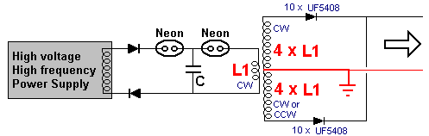

Имейте в виду, есть еще один фактор, который следует учитывать при выборе наиболее удобной длины провода для L1, и это количество витков в катушке L1. Чем больше соотношение между витками в L1 и витками в L2, тем выше повышение напряжения, создаваемое трансформатором L1 / L2, и помните, что длина L2 фиксирована относительно длины L1.

Итак, возможный стиль схемы может быть:

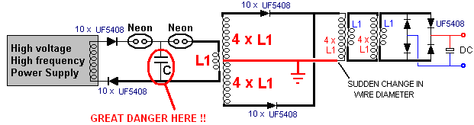

Есть несколько важных моментов, которые нужно запомнить. Одна из них заключается в том, что должно быть внезапное изменение диаметра проволоки на обоих концах каждой катушки L1 и на концах каждой катушки L2. Если его нет, то длина соединительного провода будет составлять часть катушки, и если есть некоторые изменения в диаметре, но не очень, то никто не может предположить, какой будет длина резонансного провода для этой катушки. Может быть столько понижающих изолирующих трансформаторов с воздушным сердечником L1 / L2, сколько требуется, и они не должны быть особенно большими или дорогими.

Создатель этой схемы собрал ее всего за несколько минут, используя компоненты, которые должны были быть под рукой, включая конденсатор микроволновой печи, помеченный буквой «C» на диаграммах выше. Этот конденсатор изолирован с обеих сторон искровыми разрядниками неоновых ламп, и поэтому он не окажет модифицирующего воздействия на резонансную частоту любой из катушек в этой цепи. Но очень важно понимать, что энергия, хранящаяся в этом конденсаторе, может и будет убивать вас мгновенно, если вы прикоснетесь к нему, поэтому позвольте мне еще раз подчеркнуть, что эта информация НЕ является рекомендацией о том, что вы действительно строите эту схему. Выход постоянного тока из схемы предназначен для питания стандартного инвертора, который, в свою очередь, будет способен питать высоковольтный высокочастотный входной генератор.

Последний момент заключается в том, что, как показано в видео, колеблющееся магнитное поле, создаваемое катушкой L1, может питать несколько одинаковых катушек L2, давая несколько дополнительных выходных мощностей, не увеличивая входную мощность, поскольку связь является магнитной и не индуктивной, как упоминалось ранее в этой главе. Обратите внимание, что ни к катушке L1, ни к катушке L2 не подключен конденсатор, поэтому резонанс обусловлен исключительно длиной провода, и для того, чтобы каждая пара катушек L1 / L2 резонировала вместе, не требуются дорогие высоковольтные конденсаторы. Один из возможных вариантов может быть таким:

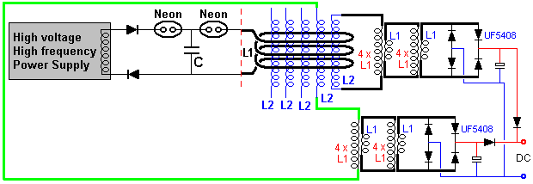

Где показаны две катушки L2, соединенные вместе для увеличения выходной мощности. Эта схема использует недорогие низковольтные компоненты для выходных каскадов, и нет очевидных ограничений на количество выходной мощности, которое может быть обеспечено. Поскольку цепь работает с высокой частотой повсеместно, нет особой необходимости в том, чтобы физически размещать дополнительные катушки L2 внутри катушки L1:

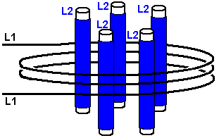

Однако это устройство может иметь преимущество в том, что длина провода катушки L1 больше, что, в свою очередь, увеличивает длину провода каждой катушки L2 (в четыре раза больше). Это дает большую гибкость при планировании отношения витков трансформатора L1 / L2. Повышение или понижение напряжения этого трансформатора происходит в соотношении витков, несмотря на то, что это не индуктивная связь, и поэтому стандартная технология трансформатора не применяется.

Когда вы выбираете число витков и диаметр катушки для L1, это также дает длину провода L2. Чтобы получить желаемое выходное напряжение, если, возможно, необходимо, чтобы коэффициент понижения составлял 46: 1, вам нужно в 46 раз увеличить число витков L1 на катушке L2. Это означает, что вы знаете длину провода и количество витков, требуемых в катушке L2. Но, поскольку длина каждого витка будет в 3,14159 раз больше диаметра, из этого следует, что искомым диаметром является длина провода на виток, деленная на 3,14159. Проволока расположена сверху трубы, на которую она намотана, и поэтому имеет больший диаметр на одну толщину проволоки, поэтому расчетный диаметр трубы необходимо уменьшить на один диаметр проволоки. Например, если длина на оборот составляет 162 мм, а диаметр проволоки - 0,8 мм, то диаметр трубы будет 162 / 3,14159 - 0,8, что составляет 50,766 мм (чуть более двух дюймов).

Теперь для объяснения Ричарда резонансной частоты любой длины провода:

«Четвертьволновой» резонанс; Постоянные электромагнитные волны »
Один из двух основных типов электрического резонанса называется здесь четвертьволновым резонансом. Этот тип резонанса почти полностью зависит от длины проволочного элемента. По причинам, описанным ниже, если отрезок или длина проволоки составляет одну четверть длины «волн напряжения», которые проходят по проводу, то набор «отраженных» »Волны будут добавлены к излучаемым волнам в синхронизированном выравнивании, которое создает более сильные« наложенные волны ».
Соответственно, понимание феномена «четверть волны» поможет читателю понять, как простой и легко контролируемый фактор (т. Е. Длина проволочной ленты, которая будет использоваться для формирования спиральной катушки) может помочь создать «четверть» -волновой »резонансный отклик, который создаст типы электромагнитных импульсов и полей, называемых« стоячими волнами ».
Скорость, с которой импульс напряжения передается через металлическую проволоку, чрезвычайно высока. По сути, это то же самое, что и скорость света, которая преодолевает 300 миллионов метров (186 000 миль) за одну секунду (это расстояние будет окружать Землю более 7 раз).
Если длину волны (в метрах) умножить на частоту (циклов в секунду), результатом будет скорость света, 300 миллионов метров в секунду. Следовательно, длина волны напряжения переменного тока (АС) на определенной частоте будет скоростью света, деленной на частоту.
Поэтому, используя простое деление, если переменное напряжение работает на частоте 1 мегагерц (МГц), что составляет миллион циклов в секунду, то «длина волны» на этой частоте будет 300 метров. Если половина частоты становится 500 килогерц, длина волны становится вдвое больше (600 метров); и если частота увеличится до 2 мегагерц, длина волны упадет до 150 метров.
Следует отметить, что термин «циклы» - это то, что ученые называют «безразмерной единицей», которая выпадает и замолкает, когда другие физические термины умножаются или делятся.
При частотах переменного тока 10 кГц или выше, общие ссылки на напряжение переменного тока (AC) начинают использовать другой термин, который является «радиочастотным» (RF) напряжением. Соответственно, РЧ-напряжение является формой (или подмножеством) переменного напряжения, которое работает на частотах выше 10 кГц. РЧ-генераторы легко доступны и продаются многими компаниями, которые можно легко найти с помощью поиска в Интернете, используя термин «РЧ-генератор». Например, Hotek Technologies Inc. (hotektech.com) продает два РЧ-генератора, называемые моделями AG 1024 и AG 1012, которые могут обеспечивать выходную мощность на частотах в диапазоне от 20 кГц до 1 МГц; Модель 1012 имеет выходную мощность 1000 Вт, а модель 1024 - 2000 Вт. Выходную частоту любого такого ВЧ источника питания можно регулировать и «настраивать» на весь диапазон рабочих частот, просто поворачивая ручки или манипулируя другими элементами управления в источнике питания этого типа.
В проводе, имеющем фиксированную и неизменную длину, самый простой способ создать «стоячую волну» - это отрегулировать РЧ-частоту, излучаемую источником питания, с регулируемой частотой, пока «настроенная» частота не создаст длину волны, которая в 4 раза больше пока провод. Этот принцип хорошо известен физикам, и его обычно называют «четвертьволновым» поведением, поскольку длина отрезка провода должна составлять одну четверть длины волны. Поскольку для данного изобретения важно, принципы, лежащие в его основе, проиллюстрированы в виде серии чертежей, представленных на фиг.1-4, все из которых хорошо известны из уровня техники.
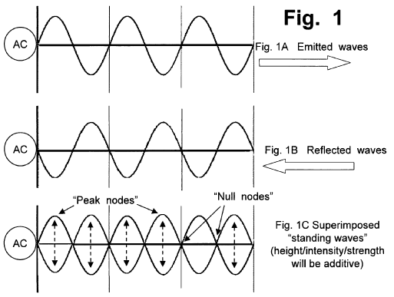
На фиг.1А показана идеализированная длина волны переменного напряжения, изображенная синусоидальной волной, которая передается от источника переменного тока (показан кружком на левом конце горизонтального прямого провода) на «входной» конец провода. , Волны напряжения проходят через провод вправо, как показано стрелкой блока на фиг.1А. Когда волны достигают конца проволоки, они не могут покинуть проволоку (по крайней мере, не в упрощенной и «идеальной» системе, которая предполагается и используется здесь для объяснения принципа того, как простая прямая проволока может создать стойку волна). Следовательно, волна напряжения будет эффективно «отражаться» или «отражаться» от кончика провода, и «отраженная волна» начнет распространяться назад по проводу, проходя в противоположном направлении, как указано блоком, указывающим влево стрелка на фиг.1б.
Из-за законов сохранения энергии отражение и «обратное перемещение» волн этих типов, когда они отражаются от кончика проволоки, на самом деле довольно хорошее и довольно эффективное, как обсуждается ниже, при условии, что кончик проволоки не испускает искр, дуговых разрядов или других форм «утечки» электрической энергии.
Соответственно, на фиг.1А изображен набор «излучаемых волн», движущихся вправо, а на фиг.1В изображен идеализированный набор «отраженных волн», движущихся влево вдоль того же провода.
На фиг.1С показано, что происходит, когда оба набора волн (излучаемых и отражаемых) накладываются друг на друга. Поскольку два набора волн движутся с одинаковой скоростью, а поскольку они имеют одинаковую длину волны, при сложении они будут создавать шаблон «стоячей волны». Как можно увидеть из рисунка 1С, вдоль длины провода будет множество мест, которые можно назвать «пиковыми узлами», где напряжение переменного тока достигает своего максимума.
В месте на полпути между парой смежных «пиковых узлов» будет место, которое можно назвать «нулевым узлом», «нулевым узлом», впадиной или узлом впадины или подобными терминами. В каждом «нулевом узле» напряжение переменного тока, похоже, не будет колебаться вообще. Это участки вдоль длины проволоки, где каждый «положительный» горб (созданный синусоидой, движущейся вправо) будет уравновешен и смещен «отрицательным горбом» с точно такой же высотой, проходящей в одинаковая скорость влево.
В результате этот тип реакции внутри провода создает «стоячую волну». Если мгновенное напряжение измеряется в «нулевом узле», может показаться, что ничего не происходит с точки зрения колебания напряжения. Кроме того, «нулевой узел» не будет перемещаться по длине провода; вместо этого он будет стоять на месте.
Это можно продемонстрировать в катушке, используя «заземленный провод» для проверки напряжений по длине катушки. Если «заземленный провод», соединенный с вольтметром, используется для прикосновения к поверхностям ряда жил в неизолированной катушке (например, катушке из тонкой медной трубки, обернутой вокруг пластиковой цилиндрической формы, как используется в Типы больших трансформаторов, используемых любителями для создания «катушек Тесла», которые будут излучать большие и визуально впечатляющие электрические дуги), «испытательный провод» не обнаружит видимого напряжения на нулевом узле, который будет возникать в какой-то конкретной цепи катушки. На другой стороне катушки «измерительный провод» будет обнаруживать переменное напряжение, которое в два раза превышает силу и интенсивность напряжения, испускаемого источником питания.
Если напряжение измеряется в «пиковом узле», напряжение будет делать то, что можно назвать, используя общеупотребительные или непрофессиональные термины, «буги-ворону с полным наклоном». Уровни переменного напряжения будут перемещаться взад и вперед между: (i) очень высоким и интенсивным положительным напряжением, (ii) одинаково интенсивным отрицательным напряжением. На это указывают «пузырьковые» формы, показанные вдоль проволоки на фиг.1С.
«Пузыри», показанные на рис. 1С, могут помочь кому-то понять, как создаются стоячие волны и как они действуют синхронно. Однако на этом чертеже не показан другой результат, который очень важен в том, что на самом деле происходит в стоячей волне. Для целей описания и анализа на этом вводном уровне система может считаться «идеальной», что подразумевает идеальное «зеркальное отображение» отражения каждой волны от правого конца провода. «Идеальная» система также подразумевает, что на левом конце провода, где расположен источник питания, никаких отражений не происходит, и вся активность «отраженных» волн просто прекращается. В реальных схемах и проводах этого типа фактически возникают отражения второго и третьего порядка, и они используются для дальнейшего увеличения прочности и выходной мощности систем этих типов; однако эти дополнительные факторы и «гармоники» следует игнорировать до тех пор, пока не будут поняты и поняты основные принципы системы такого типа.
В идеальной системе, когда отраженные волны (идущие влево, в сегментах проводов, показанных на рис. 1) «накладываются» на излучаемые волны (распространяющиеся вправо), «пиковое» положительное напряжение, которое будет мгновенное достижение в самой высокой точке каждого «пузыря», показанного на фиг.1С, произойдет, когда положительный пик излучаемой волны пересекает положительный пик зеркального изображения отраженной волны, движущейся в противоположном направлении. Соответственно, когда эти два значения «положительного пика» складываются друг с другом, мгновенное положительное пиковое напряжение, которое будет возникать в проводе, будет фактически вдвое интенсивнее, чем напряжение «положительного пика», излучаемое источником питания переменного тока.
Через мгновение в этой точной точке на этом участке провода будет создано отрицательное пиковое напряжение, которое будет суммой (i) отрицательного пикового напряжения, испускаемого источником питания, и (ii) отрицательного пикового напряжения отраженная волна также пройдет сквозь левую сторону. В этот момент, когда эти два отрицательных пиковых напряжения добавляются друг к другу, мгновенное отрицательное напряжение, которое будет возникать в проводе, будет в два раза интенсивнее, чем «отрицательное пиковое» напряжение, генерируемое источником питания переменного тока.
Более точное и репрезентативное визуальное изображение «стоячей волны» в проводе фактически показало бы высоту пиков в два раза выше, чем пики излучаемых волн напряжения и отраженных волн напряжения. Однако то, какое изображение может сбить людей с толку, поэтому обычно не показано на рисунках «стоячих волн».
Соответственно, мгновенный отклик в проводе, в месте на полпути между двумя «нулевыми узлами», выполняет то, что справедливо и правильно можно назвать «двойной двойной буги с полным наклоном». Фраза «двойной двойной» (примечание, в котором содержится не один, а два «двойной») была добавлена ​​к этой фразе по двум причинам:
(i) подчеркнуть тот факт, что каждый пик напряжения (максимально положительный и максимум отрицательный) будет в два раза сильнее и вдвое интенсивнее, чем максимальные положительные и отрицательные пиковые напряжения, излучаемые источником питания; а также,
(ii) указать, что частота наложенных «пузырьков», показанных на фиг.1С, на самом деле в два раза быстрее, чем частота цикла переменного тока, излучаемого источником питания, как описано ниже.
Результат «удвоенной интенсивности» прямо сопоставим с тем, что увидит наблюдатель, если большое зеркало поместить за лампочкой в ​​темной комнате. Зеркало эффективно сохраняет комнату темной, повсюду за зеркалом, поэтому в ней не происходит «магического удвоения» света; что нарушило бы основной закон сохранения энергии. Вместо этого зеркало отводит свет от задней стороны зеркала и сохраняет энергию света на отражающей стороне зеркала. Любой, кто стоит перед зеркалом, увидит две видимые лампочки. Обе эти лампочки (оригинальная лампа и отраженное изображение) будут иметь одинаковую яркость (если зеркало идеально). Следовательно, зеркало удвоит интенсивность энергии света, достигающей наблюдателя.
Тот же самый эффект в цепи произойдет, если конец провода действует как зеркало. Если в проводе отсутствуют какие-либо компоненты, из-за которых он становится активным «источником излучения» (который является поведением передающих антенн и некоторых других компонентов), таким образом, который эффективно выделяет энергию, создаваемую напряжением, в атмосферу, тогда Основные правила, которые требуют сохранения энергии, будут препятствовать тому, чтобы эта энергия просто исчезала и перестала существовать. В результате, даже если конец провода не предназначен для того, чтобы быть идеальным отражателем, большая часть волны напряжения действительно отразится от кончика провода и пройдет через тот же провод во втором проходе.
Чтобы адекватно понять тип и величину «отражения волны», которое происходит на кончике проволоки, подумайте, что произойдет, если в комнате светит лампочка с блестящей глянцевой белой краской на всех стенах и потолках; затем подумайте, как бы это выглядело, если бы в комнате находилась одна и та же лампочка со всеми стенами и потолками, окрашенными в «матовый черный». Общее количество света, которое было бы доступно для выполнения такой задачи, как чтение газеты, явно было бы намного больше в белой комнате, потому что свет отражается от белой краски, даже если белая краска даже не начинает приближаться к типу «качества отражения или ясности», которые создает зеркало. Разница в том, что происходит, когда интенсивность света в комнате, окрашенной в черный матовый цвет, сравнивается с комнатой, окрашенной в глянцевый белый цвет, не возникает из-за наличия или отсутствия «качества или четкости отражения»; вместо этого оно регулируется законами сохранения энергии. Когда свет падает на поверхность, окрашенную в черный матовый цвет, энергия света поглощается краской, и она буквально нагревает краску. В отличие от этого, глянцевая белая краска не будет поглощать световую энергию, поэтому она отражает свет обратно для «второго прохода» через воздух, который заполняет комнату.
Из-за законов сохранения энергии и вне зависимости от какой-либо характеристики «качества отражения» наконечников проводов, электрическая энергия не может просто исчезнуть, когда она достигнет конца провода. Вместо этого есть только две вещи, которые могут произойти с этой энергией:
(i) электрическая энергия может излучаться в окружающую среду, например излучать искры, дуги или радиочастотные сигналы, которые будут переносить энергию; или же
(ii) если энергия не излучается кончиком проволоки, то по простой необходимости и из-за основного закона сохранения энергии она должна отражаться обратно в проволоку, и она будет вынуждена возвращаться через провод снова.
Если у проволоки длинный и конический наконечник, отраженная волна может стать несколько рассеянной, и она может потерять некоторую часть «четкости» волны. Однако, поскольку длины волн на интересующих частотах здесь составляют сотни метров, тип наконечника, созданного обычным кусачками, не будет создавать какой-либо значительной диффузии в отраженной волне. И, в отличие от окрашенных в белый цвет стен комнаты, на кончике проволоки не имеется большой площади, которая может создавать разброс, распространение или диффузию. В результате наконечник провода будет относительно эффективным отражателем зеркального типа, когда переменное напряжение «накачивается» на один конец провода.
Второй фактор, упомянутый выше, когда упоминалась фраза «двойной-двойной», относится к удвоению частоты стоячей волны. Когда в проводе создается стоячая волна путем отражения испускаемой волны переменного напряжения, частота стоячей волны в буквальном смысле вдвое превышает частоту испускаемой волны.
Это можно увидеть визуально, отметив, что в излучаемом переменном напряжении, показанном на фиг.1А, одна полная длина волны содержит как «положительный горб», так и «отрицательный горб». Соответственно, три полные синусоидальные волны, разделенные на три сегмента воображаемыми вертикальными линиями, показаны на фиг.1А.
Напротив, каждый «пузырь», показанный на фиг.1С, изображает полную и полную «длину волны» в стоячей волне. Шесть из этих «пузырьков» стоячей волны вписываются в один и тот же отрезок провода, который удерживает только 3 длины волны от источника питания.
Эффект «удвоения частоты» стоячих волн важен, потому что системы переменного тока могут передавать и выделять энергию таким образом, который увеличивается с ростом частоты источника переменного напряжения. В некоторой степени это аналогично тому, чтобы сказать, что, если двигатель может работать с удвоенной скоростью (при этом генерируя тот же крутящий момент), то рабочая мощность этого двигателя может быть в два раза выше при более высокой скорости. Эта аналогия не совсем точна, так как выходная мощность электрического устройства, использующего мощность переменного тока, зависит от функций «области кривой», которые возникают при синусоидальных волнах. Тем не менее, как общий принцип, если частота пиков напряжения увеличивается, то выходная мощность также будет увеличиваться во многих типах компонентов электрических цепей.
На трех панелях фиг.1 длина провода в три раза больше длины волны напряжения от источника питания. Однако для создания стоячих волн длина провода не должна быть какой-либо конкретной кратной длине волны переменного напряжения. Как видно из рисунка 1С, будут созданы «пузыри» одного и того же типа: (i) если длина провода будет ровно вдвое больше длины волны; или (ii) если длина провода равна длине волны.
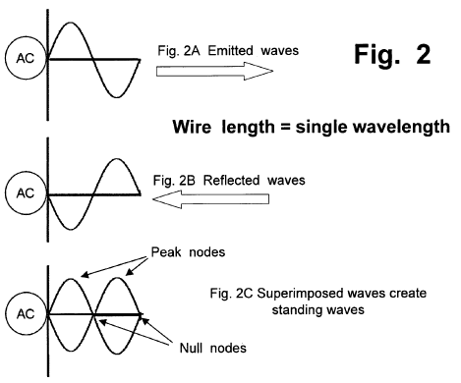

Соответственно, на фиг.2 (которая включает в себя фиг.2А, показывающую излученную волну, фиг.2В, показывающую отраженную волну, и фиг.2С, показывающую наложенные «пузырьки»), показано, что происходит в сегменте провода, длина которого равна единственная длина волны от напряжения переменного тока на фиксированной частоте. Будет сформирована резонансная стоячая волна с частотой, вдвое превышающей частоту входного переменного напряжения. этот же результат будет применяться в проводе, длина которого равна (целому) кратному (например, 1x, 2x, 3x и т. д.) длине волны проталкиваемого (или принудительного, управляемого, накачиваемого и т. д.) напряжения переменного тока .) в сегмент провода.

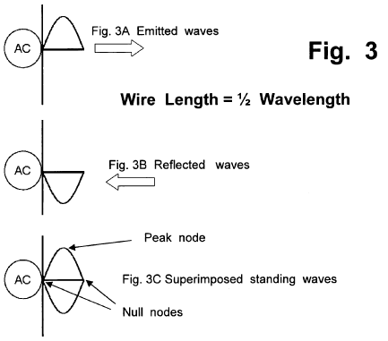

Переходя к еще более коротким проводам, тот же принцип применим и к любому проводу с длиной, равной половине длины волны переменного напряжения. Как показано на фиг.3 (которая включает в себя фиг.3А, показывающую излучаемую волну, фиг.3В, показывающую отраженную волну, и фиг.3С, показывающую наложенные «пузырьки»), если длина провода составляет половину длины волны, естественное и по-прежнему будет формироваться резонансная стоячая волна с частотой, которая в два раза превышает частоту входного переменного напряжения.

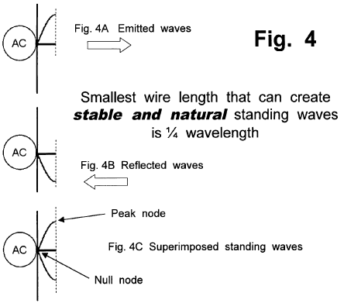

Наконец, переходя к еще более короткому проводу, тот же принцип применим и к любому проводу, длина которого равна одной четверти длины волны переменного напряжения, как показано на рис.4А, рис.4В и рис.4С, даже если он не протягивая поперек или не покрывая полный «пузырь», стоячая волна, показанная на фиг.4С, тем не менее является стабильной, естественной и резонансной «стоячей волной», частота которой в два раза превышает частоту входного переменного напряжения.
Можно создать частично стабильные и полурезонансные отклики, используя одну восьмую, одну шестнадцатую или более короткую длину провода, используя дополнительные устройства, которые могут отключать электроэнергию от системы или которые могут генерировать эффекты, которые обычно называют «гармониками ». Однако это не те типы естественных и устойчивых откликов, которые могут быть созданы простой базовой системой, состоящей из не более чем: (i) проволоки фиксированной длины и «отражающего» наконечника; и (ii) источник питания переменного тока с частотой, которую можно «настраивать» до тех пор, пока он не создаст резонансный отклик в любом сегменте провода, имеющего подходящую длину.
Следовательно, поскольку длины четвертьволновых проводов являются наименьшими длинами, которые могут создавать естественные и устойчивые стоячие волны, общепринятый термин, который обычно используется для описания того, что происходит, когда провод создает резонансный отклик стоячей волны, является «четвертьволновым». " ответ.
В некоторых устройствах телескопические компоненты (или другие элементы, которые могут изменять эффективную длину элемента проволочного типа) могут использоваться для изменения способности элемента реагировать на фиксированную длину волны. Многие типы антенн используют этот подход, если им необходимо обрабатывать сигналы, которые передаются на фиксированных и известных частотах. Однако эти примеры не относятся к реакторам со спиральной катушкой, в которых будет использоваться подход, который включает в себя настройку и регулировку частоты напряжения, подаваемого в реактор, до тех пор, пока не будет обнаружен резонансный отклик в катушках с фиксированной и неизменной длиной.
Следует также отметить, что определенные типы «настраивающих» элементов (например, конденсаторы, которые могут иметь фиксированные или регулируемые уровни емкости) также могут быть электрически связаны с проводом таким образом, который «эмулирует» добавление большей длины к этому проводу. , Этот подход может использоваться для изменения (или увеличения диапазона) частот, на которые резонансно реагирует проводная цепь.

Итак, если у нас есть резонансные напряжения стоячей волны в нашей катушке L2 и часть этого сигнала проходит через провод, соединяющий один конец катушки с землей, то что произойдет? Лучший способ проверить это - проверить, как ведет себя прототип, однако, если я могу высказать свое мнение, я бы предположил, что сигнал, проходящий по заземляющему проводу, будет поглощен, когда он достигнет земли, и это предотвратит сигнал отражаясь обратно к катушке L2, чтобы расстроить его работу.

Третий проект Дона, который мы можем рассмотреть, особенно привлекателен, поскольку почти не требуется домашнего строительства, все компоненты доступны на рынке, а выходная мощность адаптируется к любому уровню, который вы хотите. Дону особенно нравится эта схема, потому что она демонстрирует COP> 1 так аккуратно, и он отмечает, что центральный передатчик Tesla Coil сам по себе достаточен для питания домашнего хозяйства.

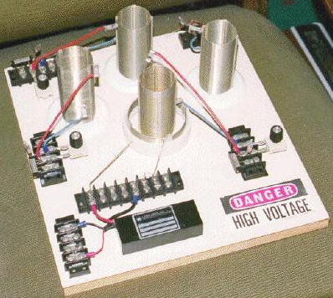

Катушка в центре платы представляет собой передатчик энергии, изготовленный из катушки Тесла, изготовленной из двух готовых катушек Barker & Williamson. Еще три из внутренней катушки также используются в качестве приемников энергии. Внешняя катушка большего диаметра находится в нескольких оборотах от одной из их стандартных катушек и организована таким образом, что длина провода катушки составляет одну четверть длины провода катушки внутренней катушки («L2»).

Как и прежде, коммерческий модуль драйвера неоновой трубки используется для питания внешней катушки "L1" с высоким напряжением и высокой частотой. Следует понимать, что, поскольку мощность потребляется из локальной среды каждый раз, когда мощность, передающая катушку передатчика «L1», циклически изменяется, доступная мощность намного выше на более высоких частотах. Мощность на частоте сети менее 100 Гц намного, намного меньше, чем мощность, доступная на 35 000 Гц, поэтому, если перед вами стоит покупка модуля драйвера неоновой трубки 25 кГц или модуля 35 кГц, тогда модуль 35 кГц может дать намного лучшую выходную мощность на каждом уровне напряжения.

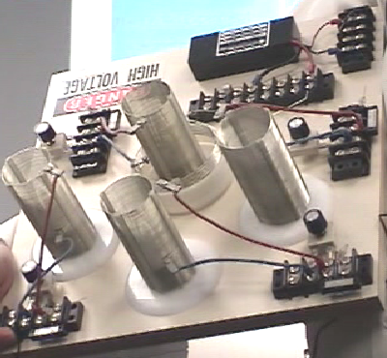

Короткая наружная катушка "L1" удерживается в поднятом положении секцией белой пластиковой трубы, чтобы правильно расположить ее относительно вторичной катушки меньшего диаметра "L2".

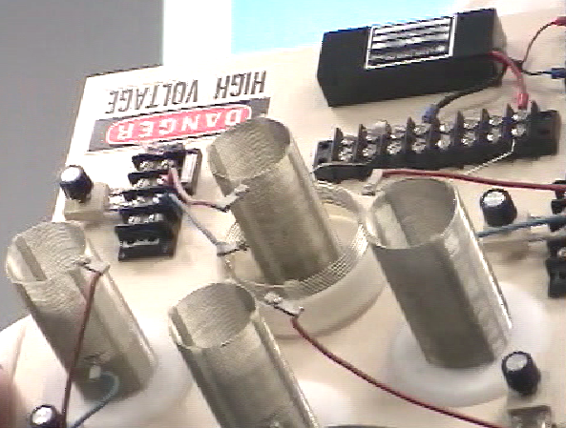

Вторичные катушки конструируются с использованием обычного метода Баркера и Уильямсона, в котором используются щелевые полосы для удержания витков медной луженой проволоки на месте.

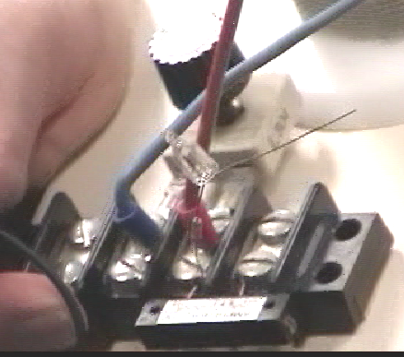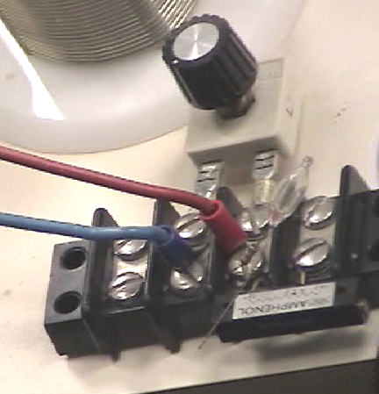

Поскольку в изготовленных катушках имеются очень небольшие различия, каждая из них настроена на точную частоту передатчика, а миниатюрный неон используется, чтобы показать, когда настройка была установлена правильно.

Ключевой особенностью этого устройства является тот факт, что любое количество приемных катушек может быть размещено рядом с передатчиком, и каждая из них получит полный электрический ток из локальной среды, без изменения мощности, необходимой для привода передатчика катушки Тесла - все больше и больше выходной сигнал без увеличения входной мощности - неограниченные значения COP, все из которых превышают 1. Дополнительная мощность поступает из локальной среды, где имеется почти неограниченное количество избыточной энергии, и этот приток вызывается быстро вибрирующим магнитным полем, создаваемым центральная катушка Тесла. Хотя дополнительные катушки, кажется, просто разбросаны по основной плате, это не так. Видео на YouTube http://www.youtube.com/watch?v=TiNEHZRm4z4&feature=related демонстрирует, что на поглощение этих катушек в значительной степени влияет расстояние от излучающего магнитного поля. Это связано с длиной волны сигнала, управляющего катушкой Тесла, поэтому показанные выше катушки расположены точно на одинаковом расстоянии от катушки Тесла. У вас все еще может быть столько катушек, сколько вы хотите, но они будут установлены в кольцах вокруг катушки Тесла, и катушки в каждом кольце будут находиться на одинаковом расстоянии от катушки Теслы в центре.

Каждая из приемных катушек действует точно так же, как вторичная катушка "L2" передатчика катушки Тесла, каждая из которых получает одинаковый уровень мощности. Как и в случае с реальной катушкой «L2», для каждой из них потребуется схема выходной цепи, как описано для предыдущего устройства. Предположительно, выходы катушки могут быть подключены параллельно для увеличения выходной силы тока, так как они все резонируют на одной частоте и в фазе друг с другом. Каждый будет иметь свою собственную отдельную выходную цепь с понижающим изолирующим трансформатором и регулировкой частоты, как и раньше. Если какой-либо выход должен быть выпрямленным выходом постоянного тока, то регулировка частоты не требуется, только выпрямительные диоды и сглаживающий конденсатор, следующие за понижающим трансформатором, который должен быть воздушным или ферритовым типом из-за высокой частоты. Высоковольтные конденсаторы очень дороги. http://www.richieburnett.co.uk/parts.html На сайте представлены различные способы изготовления собственных высоковольтных конденсаторов, а также преимущества и недостатки каждого типа.

Есть два практических момента, которые необходимо упомянуть. Во-первых, поскольку устройства Дон Смита, показанные выше, подают радиочастотные сигналы на катушки, которые передают эти сигналы, может потребоваться заключить устройство в заземленный металлический контейнер, чтобы не передавать незаконные радиосигналы. Во-вторых, так как может быть сложно получить высоковольтные сильноточные диоды, они могут быть изготовлены из нескольких более слабых диодов. Чтобы увеличить номинальное напряжение, диоды могут быть соединены в цепь. Подходящие диоды доступны в качестве деталей для ремонта микроволновых печей. Обычно они имеют номинал около 4000 вольт и могут выдерживать хороший уровень тока. Поскольку в диодах будут незначительные производственные различия, хорошей практикой является подключение резистора высокого значения (в диапазоне от 1 до 10 МОм) через каждый диод, поскольку это обеспечивает примерно одинаковое падение напряжения на каждом из диодов:

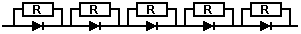

Если номинальная мощность этих диодов составляла 4 А при 4000 Вольт, то цепочка из пяти может выдерживать 4 А при 20000 Вольт. Текущая мощность может быть увеличена путем параллельного подключения двух или более цепей. Большинство конструкторов опускают резисторы и обнаруживают, что они, кажется, получают удовлетворительные характеристики.

Сопротивление катушки зависит от ее размера, формы, способа намотки, количества витков и материала сердечника. Это также зависит от частоты переменного напряжения, подаваемого на него. Если сердечник состоит из железа или стали, обычно тонких слоев железа, которые изолированы друг от друга, то он может работать только с низкими частотами. Вы можете забыть о попытке пропустить 10000 циклов в секунду (Гц) через катушку, поскольку сердечник просто не может изменить свои магнитные полюса достаточно быстро, чтобы справиться с этой частотой. Ядро этого типа подходит для очень низких частот 50 Гц или 60 Гц, используемых для питания от сети, которые поддерживаются на таком низком уровне, чтобы его могли использовать электродвигатели.

Для более высоких частот феррит может использоваться для сердечника, и поэтому некоторые портативные радиостанции используют ферритовые стержни, которые представляют собой стержень из феррита с намотанной на него катушкой. Для более высоких частот (или более высокой эффективности) используется железная пыль, инкапсулированная в эпоксидной смоле. Альтернатива состоит в том, чтобы не использовать какой-либо материал сердечника, который обычно называют катушкой с воздушным сердечником. Они не ограничены по частоте сердечником, но имеют очень низкую индуктивность для любого заданного числа витков. Эффективность катушки называется «Q» («Качество»), и чем выше коэффициент добротности, тем лучше. Сопротивление провода понижает добротность.

Катушка имеет индуктивность, сопротивление, вызванное проводом, и емкость, вызванную витками, находящимися рядом друг с другом. Тем не менее, сказав, что индуктивность обычно намного больше, чем два других компонента, что мы склонны игнорировать два других. Кое-что, что может быть неочевидно сразу, заключается в том, что полное сопротивление току переменного тока, протекающему через катушку, зависит от того, насколько быстро меняется напряжение. Если напряжение переменного тока, подаваемое на катушку, завершает один цикл каждые десять секунд, тогда импеданс будет намного ниже, чем если бы напряжение повторялось миллион раз в секунду.

Если бы вам пришлось угадывать, вы бы подумали, что сопротивление будет постоянно увеличиваться с увеличением частоты переменного тока. Другими словами, линейный график типа изменения. Это не относится к делу. Благодаря функции, называемой резонансом, существует одна конкретная частота, на которой сопротивление катушки значительно увеличивается. Это используется в методе настройки для радиоприемников AM. В самые первые дни, когда электронные компоненты было трудно найти, переменные катушки иногда использовались для настройки. Сегодня у нас все еще есть переменные катушки, обычно для обработки больших токов, а не радиосигналов, и мы называем их «реостатами», а некоторые выглядят так:

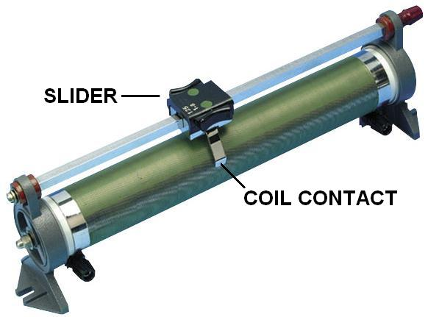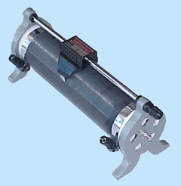

Они имеют моток проволоки, намотанные вокруг полы бывшего и ползун может быть толкал бар, соединяющий ползунок различных ветров в катушке в зависимости от ее позиции вдоль опорной панели. Затем выполняются клеммные соединения с ползунком и одним концом катушки. Положение ползунка эффективно изменяет число витков провода в той части катушки, которая используется в цепи. Изменяя количество витков в катушке, изменяется резонансная частота этой катушки. Переменному току очень трудно пройти через катушку с такой же резонансной частотой, что и частота переменного тока. Из-за этого его можно использовать в качестве тюнера радиосигнала:

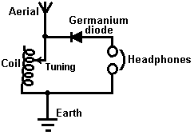

Если резонансная частота катушки изменяется так, чтобы она соответствовала частоте местной радиостанции путем скольжения контакта вдоль катушки, то эта конкретная частота сигнала переменного тока от радиопередатчика находит практически невозможным пройти через катушку и так (и только ей) отклоняется через диод и наушники, когда он течет от антенного провода к заземляющему проводу, и радиостанция слышна в наушниках. Если по антенному проводу поступают другие радиосигналы, то, поскольку они не находятся на резонансной частоте катушки, они свободно проходят через катушку и не проходят через наушники.

Эта система вскоре была изменена, когда стали доступны переменные конденсаторы, поскольку они дешевле в изготовлении и более компактны. Таким образом, вместо того, чтобы использовать переменную катушку для настройки радиосигнала, переменный конденсатор, подключенный к настраивающей катушке, сделал ту же работу:

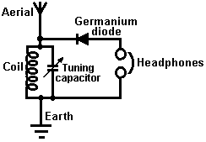

В то время как на приведенной выше схеме обозначен «Настройка конденсатора», это на самом деле вводит в заблуждение. Да, вы настраиваете радиоприемник, регулируя настройку переменного конденсатора, но конденсатор изменяет резонансную частоту комбинации катушка / конденсатор, и именно резонансная частота этой комбинации выполняет ту же самую работу как переменная катушка сделала сама.

Это привлекает внимание к двум очень важным фактам, касающимся комбинаций катушка / конденсатор. Когда конденсатор размещен поперек катушки «параллельно», как показано в этой схеме радиоприемника, тогда комбинация имеет очень высокий импеданс (сопротивление потоку переменного тока) на резонансной частоте. Но если конденсатор помещен «последовательно» с катушкой, то на резонансной частоте комбинации практически полное сопротивление:

В конце концов, это может показаться чем-то, с чем практичные люди не будут беспокоиться, кого это волнует? Однако это действительно очень практичный момент. Помните, что Дон Смит часто использует более раннюю версию готового модуля драйвера неоновой трубки в качестве простого способа обеспечения высоковольтного высокочастотного источника переменного тока, обычно 6000 В при частоте 30 000 Гц. Затем он подает эту мощность в катушку Тесла, которая сама по себе является усилителем мощности. Договоренность такая:

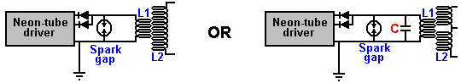

Люди, которые пытаются повторить замыслы Дона, обычно говорят: «Я получаю большие искры в искровом промежутке, пока не подключу катушку L1, и затем искры не прекратятся. Эта схема никогда не может работать, потому что сопротивление катушки слишком низкое ».

Если резонансная частота катушки L1 не совпадает с частотой, создаваемой схемой драйвера неоновой трубки, то низкий импеданс катушки L1 на этой частоте, безусловно, снизит напряжение драйвера неоновой трубки до очень низкое значение Но если катушка L1 имеет ту же резонансную частоту, что и схема возбуждения, то катушка L1 (или комбинация катушки / конденсатора L1, показанная справа) будет иметь очень высокое сопротивление току, протекающему через нее, и она будет хорошо работать с Схема драйвера. Таким образом, отсутствие искр означает, что настройка катушки выключена. Это то же самое, что настройка радиоприемника, неправильно настроена и вы не слышите радиостанцию.

Это очень хорошо продемонстрировано при использовании простых лампочек накаливания и двух катушек в видео на YouTube, показывающих хороший выход практически без входной мощности: http://www.youtube.com/watch?v=kQdcwDCBoNY и хотя показана только одна резонансная измерительная катушка, существует возможность использования множества резонансных измерительных катушек только с одним передатчиком.

С катушкой (причудливое название «индуктор» и символ «L») работа переменного тока сильно отличается от работы постоянного тока. Катушка имеет сопротивление постоянному току, которое можно измерить в диапазоне омов мультиметра, но это сопротивление не применяется, когда используется переменный ток, так как поток переменного тока не определяется сопротивлением постоянного тока катушки. Из-за этого должен использоваться второй термин для коэффициента регулирования тока катушки, и выбранный термин является «импедансом», который является особенностью катушки, которая «препятствует» прохождению переменного тока через катушку.

Сопротивление катушки зависит от ее размера, формы, способа намотки, количества витков и материала сердечника. Это также зависит от частоты переменного напряжения, подаваемого на него. Если сердечник состоит из железа или стали, обычно тонких слоев железа, которые изолированы друг от друга, то он может работать только с низкими частотами. Вы можете забыть о попытке пропустить 10000 циклов в секунду (Гц) через катушку, поскольку сердечник просто не может изменить свои магнитные полюса достаточно быстро, чтобы справиться с этой частотой. Ядро этого типа подходит для очень низких частот 50 Гц или 60 Гц, используемых для питания от сети, которые поддерживаются на таком низком уровне, чтобы его могли использовать электродвигатели.

Для более высоких частот феррит может использоваться для сердечника, и поэтому некоторые портативные радиостанции используют ферритовые стержни, которые представляют собой стержень из феррита с намотанной на него катушкой. Для более высоких частот (или более высокой эффективности) используется железная пыль, инкапсулированная в эпоксидной смоле. Альтернатива состоит в том, чтобы не использовать какой-либо материал сердечника, который обычно называют катушкой с воздушным сердечником. Они не ограничены по частоте сердечником, но имеют очень низкую индуктивность для любого заданного числа витков. Эффективность катушки называется «Q» («Качество»), и чем выше коэффициент добротности, тем лучше. Сопротивление провода понижает добротность.

вариации
Некоторые люди экспериментировали с основными идеями Дона Смита и нашли некоторые интересные вещи. Один из этих людей украинец: И. М. Соловей. Перевод его заявки на получение степени доктора приведен ниже, и спасибо Ховерду Халаю за перевод:

СИСТЕМА ЭЛЕКТРОЭНЕРГЕТИКИ ВЫСОКАЯ ЧАСТОТА
И. М. Соловей, Кандидат технических наук

НУБиП Украины «Бережанский агротехнический институт» Л.С. Червинский, к.т.н. Национальный университет наук о жизни и окружающей среде Украины Н.П. Семенов, инженер НУБиП Украины «Бережанский агротехнический институт»

Считается:
Существующие научные взгляды не имеют убедительной теоретической основы для явления избыточного выхода энергии. Электропитание, индуктивность, мощность, высокочастотный измерительный диапазон, фильтр, энергия.

В настоящее время имеется большое количество информации об устройствах, после чего «активация» в любом рабочем поле; в процессе «релаксации» выходная энергия превышает потребляемую входную энергию.

Например, при «производстве» тепловой энергии, наблюдаемой в кислородно-водородных электролизерах для нормальной и тяжелой воды (Филимоненко В., 1957, С. Джонс, 1989), в электрическом разряде (Чернецкий А., 1971) вихревое тепло генераторы (Потапов Ю., 1992).

В конце 1980-х годов Стенли Мейер запатентовал «Водяной топливный элемент» (WFC), который позволяет преобразовывать обычную водопроводную воду в водород и кислород с гораздо меньшими затратами энергии, чем это требовалось бы при обычном электролизе, и в гораздо большем количестве, чем ожидалось, при использовании простых электролиз. Его объяснение результатов основано на влиянии резонансного электрического поля на молекулы воды [2].

Позже Дон Смит построил несколько устройств на основе экспериментов Теслы, в основном с высокой выходной мощностью. В своих статьях он отмечает, что повторял каждый из экспериментов, найденных в книгах Теслы, и это давало ему понимание «фоновой энергии окружающего мира» [3].

Задача. Повторите один из вышеперечисленных способов получения энергии. Чтобы проверить, действительно ли эти устройства работают. Для этого мы реализовали схему устройства Дона Смита из его патента 1994 года, где генератор может достигать мощности 15 кВт (рис. 1).

I.M. Solovey, LS Chervinsky, N. Semenov, 2011

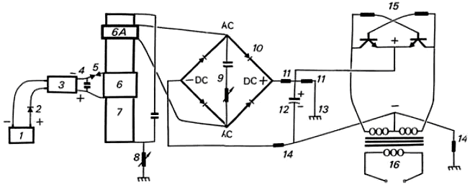
Рис 1. Схема электрогенератора Дона Смита (согласно его патенту от 1994 г.)

Основные материалы и методы исследования.
Основным элементом на схеме фиг. 1 является воздушный сердечник с обмотками с номерами 6 (первичные), 6А (необязательно), 7 (вторичные).

Для исследования мы подготовили первичный L1, вторичный L2 и дополнительную катушку L3 в соответствии со спецификациями, приведенными в следующей таблице:

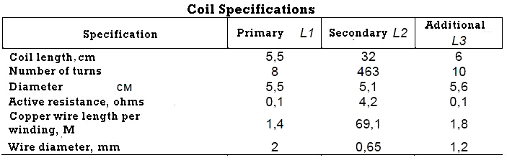

Для расчета электромагнитных параметров вторичной катушки L2 мы использовали программу «Flyback Tesla calculator».

Результаты расчета: L2
Индуктивность катушки - 1559,9 мкГн;
собственная емкость - 4,61 пФ;
Длина провода 73,2 м;
количество оборотов - 457;
добротность - 8492;
резонансная частота переменного тока - 1,875 МГц; и ¼ резонансная частота - 1,024 МГц
(Фактический эксперимент - 1,1 МГц).

Исследование проводилось по схеме на рис. 2.

Размещение обмоток катушки - как трансформатора Тесла: первичный на базе вторичного.
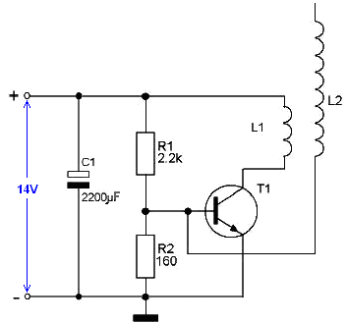
Рис. 2. Схема обмоток L1 и L2

Измерение тока проводилось амперметром постоянного тока на блоке питания. Потребляемый ток в приведенной схеме составляет 0,3 А. Значение напряжения U2 на выходных концах обмотки L2 рассчитывается по формуле: U2 = Um / N1.N2 = 14 / 8,463 = 810,25 В.
Где

Um - напряжение, 14 В;
N1 - число первичных оборотов и
N2 - количество вторичных оборотов (см. Таблицу).

Заметка. Формула не учитывает сопротивление pn-перехода транзистора базы-эмиттера и сопротивление соединительных проводников.

Экспериментально определены значения напряжения - наибольшая пробой в воздушном зазоре между начальной обмоткой заканчивается в точке разряда L2. Величина напряжения составляла 500-700 Вольт. Частота: 1,1 МГц, измеренная экспериментально с использованием генератора частоты.

При подключении цепи (см. Рис. 2) к источнику постоянного питания потребляемая мощность составляла 0,3 х 14 = 4,2 Вт, и эту мощность можно назвать полной потребляемой мощностью сети 4,7 ВА. На выходе обмотки L2 мы получаем (у основания катушки) ток около 0,3 А и напряжение между двумя концами катушки 700 В, которое составляет 0,3 x 700 = 210 ВАР. Исследование высокоэнергетических параметров силовой цепи генератора проводилось на рис. 3 - 6, где в качестве активной нагрузки использовалась лампочка. Величина / интенсивность яркости лампы определяли измерение выходной мощности. Используемые лампы были различной мощности от 0,3 Вт до 21 Вт.

На схеме, показанной на рис. 3, включение в различных лампах накаливания, например, 0,3 Вт, не привело к освещению, хотя потребление энергии схемы составило 14 x 0,3 = 4,2 Вт.
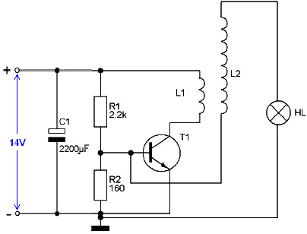
Рис. 3. Схема эксперимента по определению активной выходной мощности катушки L2

Мы разместили дополнительную катушку L3, как на схеме Смита (рис. 4). Катушка L3 была размещена в верхней трети катушки L2. Лампа 6 В, 3 Вт была подключена к дополнительной катушке L3 (см. Таблицу), и она показала слабое свечение.
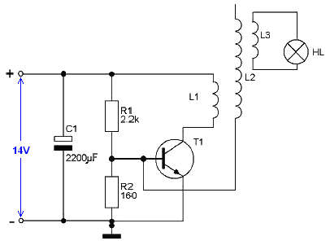
Рис. 4. Вставка различных ламп накаливания через дополнительную обмотку L3.

Когда мы вставили конденсатор C2 последовательно с обмоткой L2 (рис. 5), мы вставили лампу 12 В 21 Вт на выход катушки L3. Лампа стала ярко освещенной и через 4-5 секунд перегорела. Потребление тока составило 1,2 ампера..

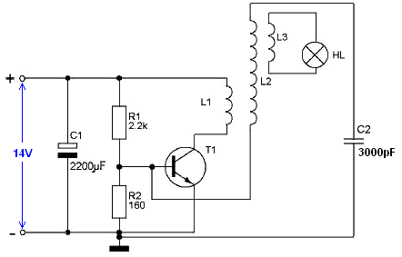

Рис. 5. Переключение лампы накаливания через дополнительную
обмотку L3 при создании пути L2-C2.

Аналогичный результат был получен, когда мы включили вольфрамовую лампу, используя схему на рис. 6 в последовательной цепи L2 / C2. Лампа 12 В 21 Вт также перегорает за 4-5 секунд. Ток в лампе в этой конфигурации составлял 1,8 - 2,3 А.

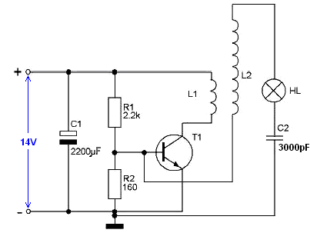
Рис. 6. Схема: вставка лампы накаливания последовательно через L2 и C2.

Выводы
Результаты поисковых исследований подтверждают сложившуюся научную мысль о том, что процессы ввода / вывода маршрутизации / передачи электроэнергии с использованием высоковольтных явлений электромагнитного поля (излучения) высокого напряжения требуют дальнейших глубоких теоретических и экспериментальных исследований.

Рекомендации
1. Канарев Ф.М. Начало физики химии микромира / Канарев Ф.М. [8-е изд.].
Краснодар, 2007. - 750 с.
2. Фоминский Л.П. Роторные генераторы свободного тепла. DIY
Фоминский Л.П. - Черкассы: "ОКО-Плюс". 2003. - 342 с.
3. Патент США № 08/100074.

Явления возникновения избыточных энергетических эффектов не нашли убедительного теоретического объяснения с точки зрения существующих научных взглядов.
Что интересно в этой статье Соловея, так это то, что входное напряжение очень низкое - всего 14 вольт, хотя, конечно, выходное напряжение намного выше и составляет 1,1 МГц. Последняя диаграмма Соловея на Рис.6 интересна тем, что его лампочка мощностью 21 вольт на 12 вольт была разрушена всего за несколько секунд.

Измерение тока через лампу составило 2,1 А, а расчетный ток лампы - 1,75 А. Этой разницы недостаточно, чтобы разрушить лампу так быстро, поэтому проблема заключается в том, что мощность лампы сильно превышена. Ранее напряжение на катушке «L2» измерялось при 700 вольт, поэтому, возможно, было столько же, сколько приложено к лампе на двенадцать вольт. Если на лампу подавалось 700 вольт, а через лампу протекал ток 2,1 ампер, то рассеиваемая мощность в лампе составляла бы 700 х 2,1 = 1470 ватт, что в 70 раз больше номинальной мощности лампы и более киловатт! Пожалуйста, не вводите меня в заблуждение входным напряжением 14 В, эта схема повышает напряжение и может легко вас убить. Говорят, что высокая частота 1,1 МГц делает выход безвредным для человека. Я не проверял это, и вам действительно нужно быть осторожным в любой цепи высокого напряжения.

Похоже, что Соловей упустил тот факт, что расположение первичной катушки L1 по длине вторичной катушки L2 оказывает существенное влияние на выходную силу тока, поэтому размещение катушки L1 в середине катушки L2 должно значительно увеличить выходную мощность.

Лампа, используемая в качестве нагрузки, представляет собой резистивную нагрузку. Я не знаю достаточно о предмете, но размещение понижающего трансформатора с воздушным сердечником вместо лампочки должно понизить выходное напряжение и значительно увеличить доступный выходной ток. Тем не менее, трансформатор является индуктивной нагрузкой, и еще неизвестно, будет ли это изменение полностью изменять функционирование цепи.

Возможно, стоит проверить следующую простую схему, если предположить, что выходное напряжение действительно составляет 700 Вольт, измеренных Соловеем, и что необходима резистивная нагрузка. Три последовательно соединенные 220-вольтные лампы накаливания по 100 Вт могут оказаться удовлетворительной испытательной нагрузкой:

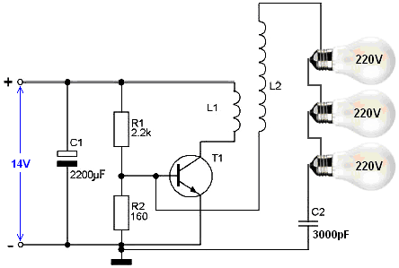

Другой возможностью было бы взять обычный дешевый галогенный нагреватель и подключить его так, чтобы три 400-ваттные лампы были последовательно, а не параллельно:

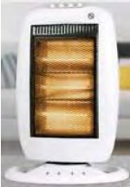

Стандартный недорогой галогенный нагреватель состоит из трех отдельных 400-ваттных секций с переключающим устройством, которое позволяет включать одну, две или три секции:

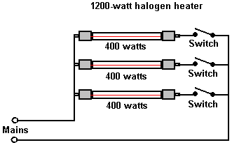

Вы можете изменить проводку внутри нагревателя, чтобы все три галогенные лампы были соединены в цепь. Поскольку провода, соединяющие лампы, снабжены нажимными «лопастными» разъемами, что позволяет как легко изготовить, так и легко заменить галогенную лампу, это часто можно сделать без пайки. Новая договоренность такая:

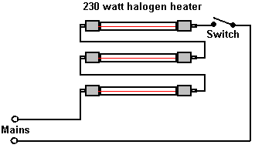

Эта схема «подворачивает» лампы, поскольку каждая лампа получает только одну треть напряжения, на которое она рассчитана. Если галогенный нагреватель теперь подключен на 700 вольт, и три лампы похожи друг на друга, то около одной трети из 700 вольт будет приходиться на каждую лампочку. Это только непроверенное предложение на 700 вольт, хотя нагреватель этого типа хорошо работает при низкой мощности на 220 вольт. Однако следует дать высоковольтную резистивную нагрузку в качестве отправной точки для экспериментов.

Patrick J Kelly
www.free-energy-info.tuks.nl
www.free-energy-info.com
www.free-energy-info.co.uk

